a

**JANEIRO / 2021**

Sumário

**APRESENTAÇÃO** 5

**1.** **BREVE DESCRIÇÃO DA HEMORREDE PÚBLICA DE GOIÁS** 5

**2.** **COMPOSIÇÃO DA HEMORREDE PÚBLICA DO ESTADO DE GOIÁS** 6

**3.** **HEMORREDE DE GOIÁS NO CONTEXTO DO SISTEMA REGIONAL DE SAÚDE** 7

**4.** **PRINCÍPIOS DE GESTÃO DA QUALIDADE** 7

**5.** **IDENTIDADE ORGANIZACIONAL** 7

**6.** **POLÍTICA DA QUALIDADE** 8

**7.** **MAPA ESTRATÉGICO DA HEMORREDE** 8

**8.** **ORGANOGRAMA** 9

**9.** **MACROPROCESSO** 11

**10.** **PERFIL EPIDEMIOLÓGICO DO DOADOR** 12

**12.** **RESULTADOS DAS METAS DO CONTRATO DE GESTÃO N. 070/2018** 20

12.1 INFORMAÇÕES DE PRODUÇÃO DA HEMORREDE DO MÊS ATUAL 20

**13.** **ANÁLISE DOS RESULTADOS DAS METAS** 21

**14.** **INDICADORES DE QUALIDADE** 29

14.1 PERCENTUAL DE PEDIDO DE HEMOCOMPONENTES X ATENDIMENTO 29

14.2 PERCENTUAL DE CUMPRIMENTO DE VISITAS TÉCNICAS E ADMNISTRATIVAS NAS UNIDADES ASSISTIDAS PELO HEMOCENTRO COORDENADOR. 30

14.3 DOADOR ESPONTÂNEO 30

14.4 DOADOR DE REPETIÇÃO 31

14.5 QUALIDADE DOS HEMOCOMPONENTES 31

14.6 CONSOLIDADO DOS INDICADORES DE DESEMPENHO 2021. 34

**15.** **CICLO DO DOADOR** 35

15.1 CAMPANHAS EXTERNAS CAPTAÇÃO. 35

15.2 REPRESENTAÇÃO DOS DADOS DA COLETA EXTERNA EM COMPARATIVO AO SALDO TOTAL DO HEMOCENTRO COORDENADOR. 36

**16.** **CAPTAÇÃO** 37

16.1 ACIONAMENTO POR TELEFONE 37

16.2 CAMPANHAS INTERNAS 38

16.3 CAMPANHAS EXTERNAS 39

16.4 VISITAS TÉCNICAS 40

16.5 ATENDIMENTOS TELEFÔNICOS 41

16.6 E-MAILS ENVIADOS 41

16.7 CAPTAÇÃO DE DOADORES DE PLAQUETAS 42

16.8 ENVIO DE CARTEIRINHA DE DOADOR DE MEDULA ÓSSEA/ DECLARAÇÃO DO REDOME. 43

**17.** **GERÊNCIA DE PESSOAS** 44

17.1 VÍNCULO EMPREGATÍCIO 44

17.2 ÍNDICE DE ABSENTEÍSMO E TURNOVER 45

17.3 ÍNDICE DE PROFISSIONAIS AFASTADOS POR FÉRIAS 45

17.4 ÍNDICE DE AFASTAMENTO POR MOTIVO DE SAÚDE 46

17.5 ÍNDICE DE NOTIFICAÇÃO POR COVID-19 46

17.6 ÍNDICE DE AFASTAMENTO POR MOTIVO DE LICENÇAS. 47

**18.** **FARMÁCIA** 48

18.1 ATENÇÃO FARMACÊUTICA AOS PACIENTES CADASTRADOS NO PROGRAMA DE COAGULOPATIAS HEREDITÁRIAS NO SISTEMA HEMOVIDA WEB. 48

ATENÇÃO FARMACÊUTICA : CONSULTAS 48

18.2 CADASTROS DE PACIENTES COM INÍCIO DE TRATAMENTO COM FATORES DE COAGULAÇÃO. 50

18.3 DISPENSAÇÃO DE FATORES DE COAGULAÇÃO PARA TRATAMENTO AMBULATORIAL E HEMORREDE. 50

18.4 RECEBIMENTO DE FATORES DE COAGULAÇÃO. 51

**19.** **NÚCLEO DE TECNOLOGIA DA INFORMAÇÃO** 52

19.1 ABERTURA DE CHAMADOS X ATENDIMENTOS. 52

19.2 HEMOVIDA WEB 53

**20.** **ENGENHARIA CLÍNICA** 53

20.1 ORDEM DE SERVIÇO POR TIPO DE MANUTENÇÃO. 53

**21.** **ESCRITÓRIO DA QUALIDADE** 57

21.1 CRONOGRAMA DE TREINAMENTO COM ESTATUS DE CUMPRIMENTO. 57

21.2 CRONOGRAMA DE ATIVIDADES DO CIRAS. 58

21.2.1 CRONOGRAMA ANUAL DE LIMPEZA DAS CAIXAS D’ÁGUA. 58

21.2.2 CRONOGRAMA ANUAL DE DEDETIZAÇÃO DAS UNIDADES HEMORREDE 59

21.2.3 CRONOGRAMA ANUAL DE ANÁLISE DA ÁGUA DAS UNIDADES DA HEMORREDE 60

22.1 CONSOLIDADO DE MARCADORES SOROLÓGICOS DA HEMORREDE PÚBLICA ESTADUAL DE GOÁS. 61

22.2 CONSOLIDADO DE NOTIFICAÇÕES DE SOROLOGIAS DA HEMORREDE PÚBLICA ESTADUAL DE GOÁS. 63

22.3 CONSOLIDADO DE RETROVIGILÂNCIA DA HEMORREDE PÚBLICA ESTADUAL DE GOIÁS. 63

22.4 CONSOLIDADO DO PROCESSO DE CONVOCAÇÃO DE DOADORES POR AVISO DE RECEBIMENTO (AR- CARTAS) NA HEMORREDE PÚBLICA ESTADUAL DE GOÁS. 63

23.1 GERENCIAMENTO DE RESÍDUOS POR GRUPO NA HEMORREDE PÚBLICA ESTADUAL DE GOIÁS. 65

24.1 CONSOLIDADO DE NOTIFICAÇÕES DA HEMORREDE PÚBLICA ESTADUAL DE GOIÁS. 67

24.2 TAXA DE TRATATIVAS DE NOTIFICAÇÃO DE EVENTOS 68

24.3 CLASSIFICAÇÃO DE INCIDENTES 68

24.4 ESTRATIFICAÇÃO DE NOTIFICAÇÕES POR SETORES (REGISTRADAS) 69

24.5 ESTRATIFICAÇÃO DE NOTIFICAÇÕES POR SETORES (NOTIFICADAS) 69

**25.** **NUTRIÇÃO** 70

25.1 CONSOLIDADO DE ATENDIMENTOS NUTRICIONAIS (CONSULTA) 70

25.2 CONSOLIDADO DE DISPENSAÇÃO E CONTROLE DE INSUMOS E ALIMENTOS NA HEMORREDE PÚBLICA ESTADUAL DE GOIÁS. 71

**26.** **SESMT** 76

26.1 CONSOLIDADO DE EXAMES PERIÓDICOS REALIZADOS NA HEMORREDE PÚBLICA ESTADUAL DE GOIÁS. 76

26.2 CONSOLIDADO DE ACIDENTES DE TRABALHO OCORRIDOS NA HEMORREDE PÚBLICA ESTADUAL DE GOIÁS. 76

26.3 CRONOGRAMA DE AÇOES DO SESMT. 77

**27.** **APOIO LOGÍSTICO E OPERACIONAL** 78

27.1 PATRIMÔNIO 78

27.2 BENS ADQUIRIDOS NO MÊS 78

27.3 CONTROLE DE BENS DEVOLVIDOS PARA SECRETARIA DO ESTADO DE SAÚDE DE GOIÁS. 79

27.4 ORDENS DE PAGAMENTOS NO MÊS 79

27.5 DEMONSTRATIVO MENSAL DO SERVIÇOS DE MANUTENÇÃO NA HEMORREDE 80

28.1 ESTATÍSTICA DE DISPENSAÇÃO DE PRODUTOS POR SETOR/ UNIDADE. 80

**29.** **RELATÓRIO DE ATIVIDADES REALIZADAS NA HEMORREDE PÚBLICA ESTADUAL DE GOIÁS** 81

**30.** **CONSIDERAÇÕES FINAIS** 84

# **APRESENTAÇÃO**

O presente relatório de gestão tem por objetivo demonstrar as atividades realizadas na Hemorrede Pública de Goiás sob a administração do Instituto de Desenvolvimento Tecnológico e Humano – IDTECH, conforme estabelecido no Contrato de Gestão nº 070/2018 SES - GO firmado entre este instituto e a Secretaria de Estado da Saúde (SES).

A finalidade de uma organização orienta o seu modo de gestão, nela está compreendido o modelo de planejamento, de execução e avaliação do trabalho, bem como o alcance do resultado esperado. Dessa forma o IDTECH tem como base em sua gestão a busca pela excelência nos serviços prestados a sociedade.

Na administração da Hemorrede Pública de Goiás, o IDTECH busca executar processos que assegurem a segurança na produção e distribuição de hemocomponentes e hemoderivados, distribuição de medicamentos de alto custo para portadores de doenças hematológicas, realização de exames laboratoriais relacionados ao ciclo do sangue e avaliação de compatibilidade de transplante de órgãos.

# **BREVE DESCRIÇÃO DA HEMORREDE PÚBLICA DE GOIÁS**

É o conjunto das Unidades Públicas em Goiás que atuam na área de Sangue e Hemoderivados, visando atender a demanda de sangue nos Hospitais públicos e contratados pelo SUS em todo o Estado de Goiás.

A Rede Pública de Sangue no Estado conta com o Hemocentro enquanto coordenador da Hemorrede no âmbito estadual, com 04 hemocentros regionais; 06 unidades de coleta e transfusão; 18 agências transfusionais que atendem 194 serviços de assistência hemoterápica implantados, distribuídos da seguinte forma:

# **COMPOSIÇÃO DA HEMORREDE PÚBLICA DO ESTADO DE GOIÁS**

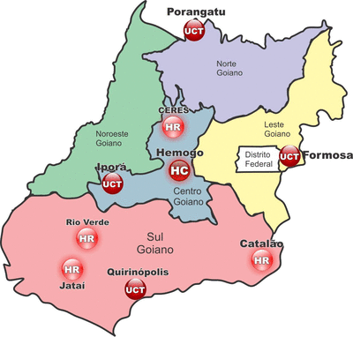

01 - Hemocentro Coordenador – SES – Goiânia;

04 - Hemocentros Regionais - HR's: Catalão, Ceres, Jataí e Rio Verde;

06 - Unidades de Coleta e Transfusão - UCT's: Formosa, Iporá, Porangatu, Quirinópolis, Hospital das Clínicas HC/UFG/Goiânia e Hospital de Urgências Dr. Otávio Lage de Siqueira – HUGOL/Goiânia;

03 - Unidades de Coleta – UC's: Unidades Móveis.

18 - Agências Transfusionais - AT's: Anápolis (Hospital de Urgências- HUHS), Aparecida de Goiânia (Hospital de Urgências-HUAPA), Caldas Novas, Campos Belos, Goiânia (Hospital Geral de Goiânia-HGG, Hospital de Urgências de Goiânia-HUGO, Hospital de Doenças Tropicais-HDT e Maternidade Dona Iris- MDI), Goiatuba, Itapuranga, Jaraguá, Minaçu, Mineiros, Morrinhos, Niquelândia, Pontalina, Pires do Rio e Santa Helena (Hospital de Urgências da Região Sudoeste-HURSO).

Figura 01 - Composição da Hemorrede Pública de Goiás

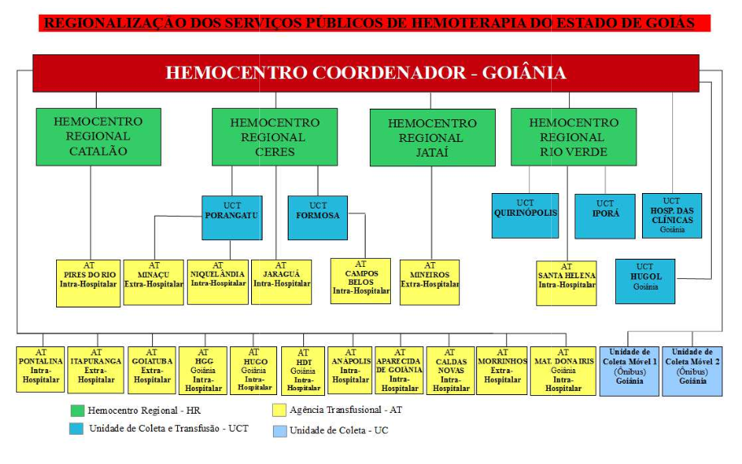

Fonte: Site da Secretaria Estadual de Saúde de Goiás

# **HEMORREDE DE GOIÁS NO CONTEXTO DO SISTEMA REGIONAL DE SAÚDE**

A Hemorrede Pública de Goiás é referência na produção e distribuição de Hemocomponentes no Estado de Goiás, na promoção da conscientização da comunidade em relação à doação voluntária de sangue e de medula óssea, tratamento de Coagulopatias Hereditárias e Hemoglobinopatias Hereditárias, distribuição de medicamentos recebidos do Ministério da Saúde e formação de mão de obra especializada.

# **PRINCÍPIOS DE GESTÃO DA QUALIDADE**

O desenvolvimento de uma gestão de qualidade centrada em metas de longo prazo através de iniciativas de curto prazo, promovendo controle de qualidade e melhoria da qualidade. Norteado por princípios como: foco no cliente, fortalecimento de lideranças, envolvimento de pessoas, abordagem de processos, melhoria continua, tomada de decisões, relacionamento com fornecedores.

# **IDENTIDADE ORGANIZACIONAL**

**MISSÃO**

Coordenar com excelência a Política Estadual de Hematologia e Hemoterapia no Estado de Goiás, garantindo a qualidade na assistência hematológica e hemoterápica, conscientizando a população em prol da doação de sangue e medula óssea e desenvolvendo pesquisas científicas que contribuam para o Sistema Estadual de Hematologia e Hemoterapia.

**VISÃO**

Ser reconhecido em nível estadual até 2022 pela excelência na assistência hemoterápica e hematológica.

**VALORES**

O acesso ao sangue e aos seus hemocomponentes é uma questão de equidade, responsabilidade social, justiça e humanismo (PAN AMERICAN HEALTH ORGANIZATION, 2010).

* **Humanização:** A pessoa deve ser respeitada em sua individualidade, através de atendimento individualizado Equidade: respeito à igualdade de direito de cada um.
* **Segurança do paciente:** todas ações da instituição voltadas para prevenir e reduzir a um mínimo aceitável o risco de quaisquer danos relacionados aos cuidados de saúde
* **Eficiência**: garantir a entrega dos produtos e serviços de forma correta
* **Melhoria contínua**: Compromisso com o aprimoramento dos produtos e serviços
* **Inovação:** exploração de novas ideias que aprimorem a prestação de serviços
* **Cuidado centrado no paciente:** assistência individualizada, integral e humanizada, sintetizando a eficiência e o acolhimento
* **Ética:** Agir com honestidade e integridade em todas as suas funções e relações
* **Responsabilidade Socio-Ambiental:** todo o trabalho deve garantir proteção e preservação da vida e do meio-ambiente.

# **POLÍTICA DA QUALIDADE**

Garantir a qualidade dos hemocomponentes produzidos em todo o ciclo do sangue; promover melhoria continua garantindo a segurança e satisfação dos clientes; Manter programas de capacitação e interagindo com a Hemorrede; Proporcionar ambiente seguro e programas de capacitação aos colaboradores.

# **MAPA ESTRATÉGICO DA HEMORREDE**

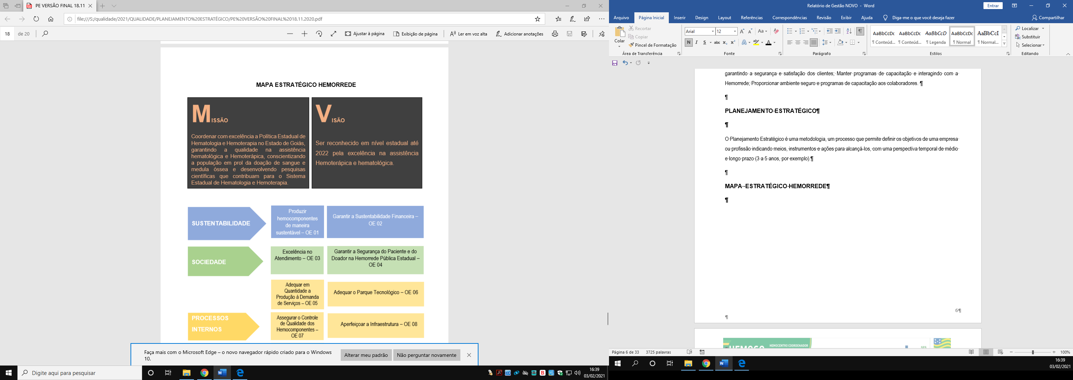

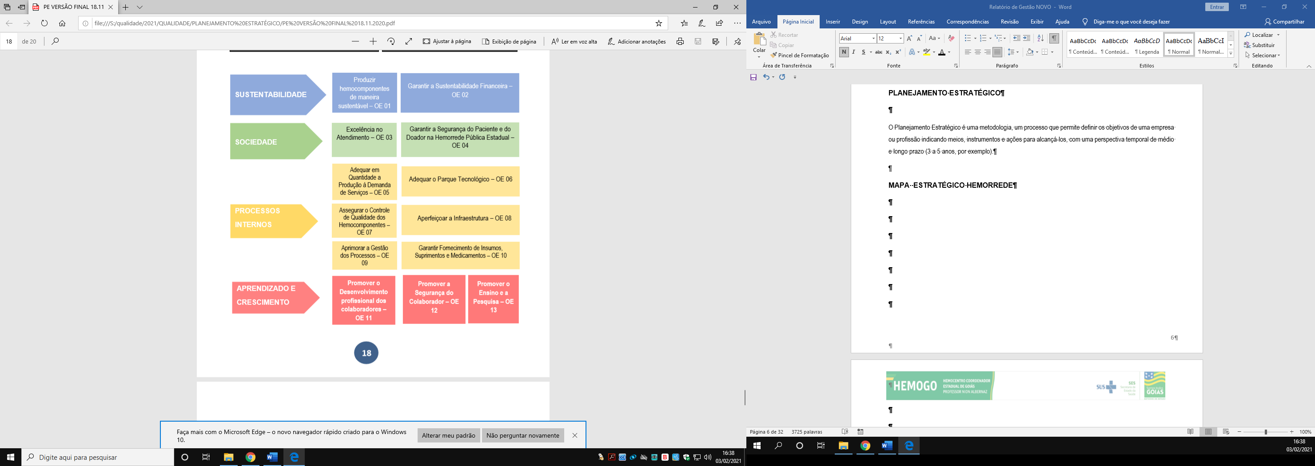

# **ORGANOGRAMA**

O organograma é uma maneira de representar a estrutura organizacional de uma empresa. Sua função é justamente ilustrar e apresentar de forma objetiva e direta a hierarquia empresarial, a Hemorrede Pública Estadual e Hemoterapia e Hematologia de Goiás vem por meio deste apresentar a estrutura que compõem a hierarquia de sua instituição conforme imagem abaixo:

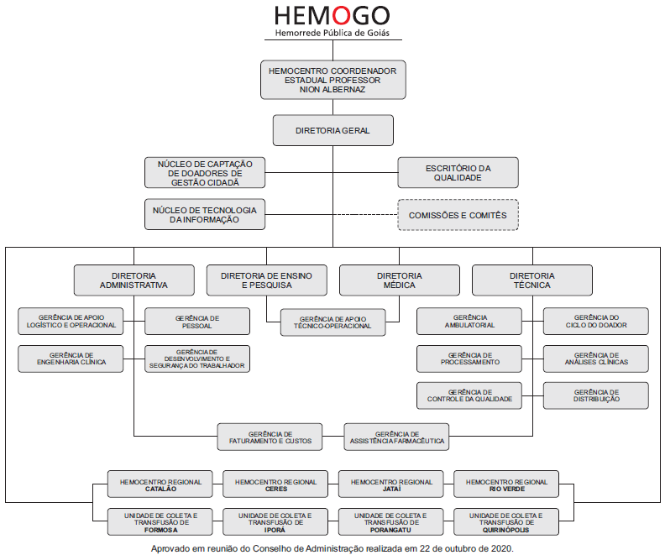

# **MACROPROCESSO**

**CADEIA DE VALOR**

Uma Cadeia de Valor é um conjunto de atividades realizadas por uma organização com o objetivo de criar valor para seus clientes. Ela descreve um processo que as instituições podem seguir para examinar suas atividades e analisar a conexão entre elas (chamados de elos).

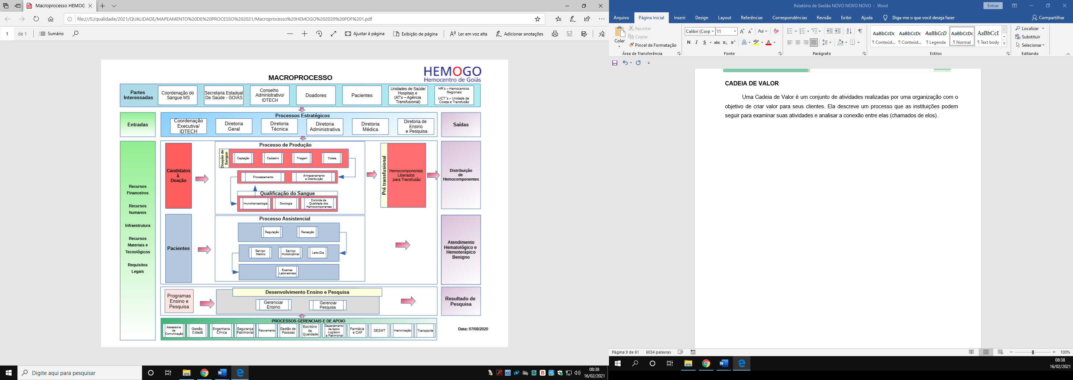

# **PERFIL EPIDEMIOLÓGICO DO DOADOR**

O perfil do doador da Hemorrede Pública Estadual e Hemoterapia e Hematologia de Goiás será apresentado por meio de critérios como: ao histograma, gênero, tipo de doação e tipo de doador buscando uma refência neste contexto aos dados do Boletim de Produção Hemoterápica-HEMOPROD de 2018.

**10.1 CANDIDATOS CLASSIFICADOS QUANTO AO TIPO DE DOAÇÃO.**

**DOADORES ESPONTÂNEOS 2021**

**Análise Critica:** O perfil de doadores espontâneos do Hemocentro Coordenador tem se mostrado 30% acima do percentual esperado quando este comparado ao HEMOPROD de 2018, sendo este um direcionador de dados de produção Hemoterápica a nível de Sistema Nacional. As ações de captação de doadores tem estimulado a doação voluntária de sangue e repercutido positivamente em nossos indicadores.

**DOADORES DE REPOSIÇÃO 2021**

**Análise Critica:** O percentual em relação a motivação da doação segundo natureza do serviços de hemoterapia no que tange a doadores de reposição do Hemocentro Coordenador, mostrou 26% abaixo do percentual esperado neste primeiro mês de 2021 quando este comparado ao HEMOPROD de 2018, pois é um perfil de doador que tem mostrado diferente comportamento e motivações diversificadas conforme período do ano. O foco das ações de captação de doadores tem sido em doações voluntárias. Por essa razão, nosso objetivo é manter ter como resultado desse indicador quanto menor, melhor. Porém, em situações de dificuldade de manutenção do estoque a doação de reposição é uma ferramenta importante. Temos articulado com os hospitais de maior consumo de hemocomponentes ações em parceria do serviço social e captação do hemocentro. O resultado tem sido abordagem de familiares de paciente pela equipe médica e serviço social, distribuição de material informativo sobre os critérios de doação de sangue, envio regular de doadores às unidades da Hemorrede Pública Estadual e Hemoterapia e Hematologia de Goiás e realização de coletas com a Unidade Móvel.

**DOADORES AUTÓLOGOS 2021**

**Análise Crítica:** No mês de Janeiro de 2021, tivemos 1787 candidatos a doação no Hemocentro Coordenador, sendo nenhuma autóloga. A doação autóloga não é procurada pelo perfil de atendimento que disponibilizamos aos hospitais.

**11.2 CANDIDATOS CLASSIFICADOS QUANTO AO TIPO DE DOADOR**

**DOAÇÃO DE 1ª VEZ**

**Análise Crítica:** No mês de Janeiro de 2021, tivemos 1787 candidatos a doação no Hemocentro Coordenador, sendo 917 (51%) compreendidos por doadores de primeira vez. Temos observado uma queda no número de doadores de sangue durante a pandemia, representando 40% de déficit. Muitos doadores fidelizados relatam ter dificuldade de se ausentar do trabalho devido a crise financeira instalada na pandemia. Diante disso, intensificamos as ações de captação na imprensa, fato que tem aumentado o índice de doadores de primeira vez.

**DOAÇÃO DE REPETIÇÃO 2021**

**Análise Crítica:** Em Janeiro de 2021, tivemos 1787 candidatos a doação no Hemocentro Coordenador, sendo 274 (15%) compreendidos por doadores de repetição. Temos observado uma queda no número de doadores de sangue durante a pandemia, representando 40% de déficit. Muitos doadores fidelizados relatam ter dificuldade de se ausentar do trabalho devido a crise financeira instalada na pandemia. Diante disso, intensificamos as ações de captação na imprensa, fato que tem aumentado o índice de doadores de primeira vez e consequentemente reduzido os doadores de repetição. Temos acumulado há vários meses um índice de doadores fidelizados superiores a 40%. Acreditamos que a situação atual é transitória, relacionada à pandemia, pois nosso índice de satisfação dos usuários tem se mantido elevado.

**DOADORES ESPORÁDICOS 2021**

**Análise Crítica**: Quanto ao tipo de doador dos 1787 candidatos a doação encontrados em janeiro, 596 (33%) esporádicos, superior ao encontrado no HEMOPROD de 2018. Os candidatos de primeira vez foram em maior número, representando 51,32% do total de atendimentos. Nosso objetivo é fidelizar esses doadores oferecendo um atendimento cordial e personalizado.

**11.3 QUANTO AO GÊNERO DO DOADOR**

**GÊNERO FEMININO**

**Análise Crítica**: Quanto ao tipo de doador dos 1787 candidatos a doação encontrados em janeiro, (46%) foram do sexo feminino, superior ao encontrado no HEMOPROD de 2018. Embora o resultado encontrado seja superior à literatura, temos desenvolvido com frequência ações de captação de doadores do sexo feminino, pois sabemos que a maioria da população é representada por pessoas desse sexo.

**GÊNERO MASCULINO**

**Análise Crítica**: Quanto ao tipo de doador dos 1787 candidatos a doação encontrados em janeiro, (54%) foram do sexo masculino, inferior ao encontrado no HEMOPROD de 2018. Embora o resultado encontrado seja inferior à literatura, temos desenvolvido com frequência ações de captação de doadores do sexo feminino, pois sabemos que a maioria da população é representada por pessoas desse sexo.

**11.4 QUANTO À IDADE**

**DE 18 ATÉ 29 ANOS**

¨

**Análise Crítica**: Quanto à idade dos doadores dos 1787 candidatos a doação encontrados em janeiro, (41%) tinham idade entre 18 e 29 anos, acompanhado a referência do HEMOPROD de 2018. Temos um grande público de jovens representados pelos estudantes do Programa Universitário do Bem- PROBEM, os quais temos parceria na captação de doadores. Porém, no início do semestre é realizado o recadastramento e não recebemos doadores dessa campanha.

**ACIMA DE 29 ANOS**

**Análise Critica:** Em relação à idade dos doadores da Hemorrede Pública Estadual de Goiás, verificamos uma predominância de doadores acima de 29 anos, acompanhando a tendência do HEMOPROD DE 2018.

**11.5 INAPTIDÃO NA TRIAGEM CLÍNICA QUANTO AO GÊNERO E CAUSA 2021**

**INAPTIDÃO GERAL X HEMOPROD 2018**

**Análise crítica:** No mês de janeiro no que se refere aos candidatos por aptidão tivemos 1.322 aptos e 465 (35%) inaptos após a triagem clínica. O índice de inaptidão encontrado foi superior ao publicado no HEMOPROD de 2018 (19%). Tal fato se deve ao elevado número de doadores de primeira vez, os quais não tem a cultura da doação de sangue e desconhecem os critérios de aptidão. De toda forma, temos divulgado os critérios de doação no site, redes sociais e por meio de folderes durante as campanhas de captação.

**INAPTIDÃO CLÍNICA NA TRIAGEM QUANTO AO GÊNERO E CAUSA**

**Análise crítica:** No mês de janeiro no que se refere aos candidatos não aptos à doação após a triagem clínica, constatou-se um nº de 465 doaodres inaptos . do total, 162 foram do sexo feminino e 303 foram do sexo masculino. A maior causa de inaptidão entre os candidatos do gênero feminino foi baixa dosagem de Hemoglobina. Já relacionado ao gênero masculino o principal motivo de inaptidão foi a prática sexual com múltiplos parceiros.

**11.6 PERFIL EPIDEMIOLÓGICO AMBULATORIAL**

**PERFIL EPIDEMIOLÓGICO DO AMBULATÓRIO DO HEMOCENTRO COORDENADOR - JANEIRO 2021**

**PERFIL EPIDEMIOLÓGICO DO AMBULATÓRIO DO HEMOCENTRO REGIONAL DE RIO VERDE - JANEIRO 2021**

**Análise crítica:** No mês de janeiro, dos 417 pacientes atendendidos nos ambulatórios Hemocentro Coordenador Estadual de Goiás e no Hemocentro Regional de Rio Verde, podemos verificar que 31% foram de Hemofilia A, 32% de anemia falciforme e as demais seguem percentuais menores como segue o gráfico acima. Isso mostra que a aprincipal patologia atendida no mês é a Anemia Falciforme.

# **RESULTADOS DAS METAS DO CONTRATO DE GESTÃO N. 070/2018**

Os resultados apresentados no Quadro I, abaixo, referem-se à produção durante o mês de Janeiro/2021 das unidades da Hemorrede Pública Estadual de Hemoterapia e Hematologia de Goiás sob Gerência do IDTECH e têm como fonte o Sistema Hemovida,Hemoprod e os registros de realização de procedimentos existentes nessas unidades.

## INFORMAÇÕES DE PRODUÇÃO DA HEMORREDE DO MÊS ATUAL

|  |  |  |  |  |  |
| --- | --- | --- | --- | --- | --- |
| **ITEM** | **INTERNAÇÃO (UNIDADE DE ATENDIMENTO/DIA)** | **UNIDADE** | **META** | **PRODUÇÃO** | **PERCENTUAL DE ALCANCE** |
| 1 | Clínica Hematológica | Internações / dia | **116** | 122 | 105% |
|  | **ATENDIMENTO AMBULATORIAL** | **UNIDADE** | **META** | **PRODUÇÃO** | **PERCENTUAL DE ALCANCE** |
| 2 | Consultas Médicas | Consultas | **600** | 519 | 86% |
| 3 | Consultas Não Médicas | Consultas | **1000** | 750 | 75% |
|  | **PROCEDIMENTOS** | **UNIDADE** | **META** |  | **PERCENTUAL DE ALCANCE** |
| 4 | Triagem Clínica de Doador Candidatos à Doação | Doadores triados | **5060** | 3.666 | 73% |
| 5 | Coleta de Sangue Doadores Aptos | Bolsas coletadas | **3880** | 2.957 | 76% |
| 6 | Plaquetaférese - Doador de Plaquetas por Aférese | Bolsas coletadas | **66** | 73 | 111% |
| 7 | Produção de Hemocomponentes | Unidade | **8600** | 7.001 | 82% |
| 8 | Procedimentos Especiais | Procedimentos | **6420** | 1.546 | 24% |
| 9 | Exames Imunohematológicos | Amostras | **10860** | 11.687 | 108% |
| 10 | Exames Sorológicos (Sorologia IeII ) | Amostras | **5030** | 4.371 | 87% |
| 11 | Exames Hematológicos | Amostras | **170** | 531 | 312% |
| 12 | Ambulatório | Procedimentos | **310** | 125 | 40% |
| 13 | Metas de Produção AIH dos Hospitais | Plasmaféreses terapêuticas | **5** | 2 | 40% |
| 14 | Medicina Transfusional (Hospitalar) | Bolsas distribuídas | **2065** | 2.884 | 140% |
| 15 | Sorologia de Possível Doador de Órgão | Amostras testadas | **30** | 12 | 40% |

# **ANÁLISE DOS RESULTADOS DAS METAS**

Os resultados apresentados no Quadro I, abaixo, referem-se à produção das unidades da Hemorrede sob Gerência do IDTECH durante o mês de Janeiro/2021 e têm como fonte o Sistema Hemovida,Hemoprod e os registros de realização de procedimentos existentes nessas unidades.

**13.1 CLÍNICA HEMATALÓGICA**

**Análise crítica:** No mês de janeiro, podemos evidenciar a realização de 122 procedimentos, superando a meta contratual no referido ítem de produção clinica hematológica.

**13.2 ASSISTÊNCIA AMBULATORIAL CONSULTAS MÉDICAS.**

**Análise crítica:** No mês de janeiro tivemos uma produção de 517 consultas médicas obtendo um percentual de alcance de 86% sobre a meta, ultrapassando a média anual de 2020. A Hemorrede ainda sofre com os impactos causados pela Pandemia do COVID-19, impedindo o alcande da meta contratual.

**13.3 ASSISTÊNCIA AMBULATORIAL NÃO MÉDICA**

**Análise crítica:** No mês de janeiro tivemos uma produção de 726 consultas não médicas, ultrapassando a média anual de 2020. A Hemorrede ainda sofre com os impactos causados pela Pandemia do COVID-19, impedindo o alcande da meta contratual.

**13.4 TRIAGEM CLÍNICA DE DOADORES CANDIDATOS À DOAÇÃO.**

**Análise crítica:** No mês de janeiro tivemos uma produção de 3.666 procedimentos referente a triagem clínica de doador obtendo um percentual de alcance de 73% sobre a meta, não ultrapassando a média anual de 2020. A Hemorrede ainda sofre com os impactos causados pela Pandemia do COVID-19, impedindo o alcande da meta contratual.

**13.5 COLETA DE SANGUE PARA TRANSFUSÃO**

**Análise crítica:** no mês de janeiro tivemos uma produção de 2.957 procedimentos referente a coleta de sangue de doadores aptos obtendo um percentual de alcance de 76% sobre a meta, não ultrapassando a média anual de 2020. A Hemorrede ainda sofre com os impactos causados pela Pandemia do COVID-19, impedindo o alcande da meta contratual.

**13.6 PLAQUETAFÉRESE DOADOR DE PLAQUETAS POR AFÉRESE**

**Análise crítica:** no mês de janeiro tivemos uma produção de 73 procedimentos referente a doador de plaquetaférese obtendo um percentual de alcance de 111% sobre a meta contratual sendo essa alcançada e ultrapassando a média anual de 2020 no mesmo período em análise.

**13.7 PRODUÇÃO DE HEMOCOMPONENTES**

**Média 2020 - 8.398**

**Análise crítica:** No mês de janeiro tivemos uma produção de 6.996 procedimentos referente a produção de hemocomponentes obtendo um percentual de alcance de 81% sobre a meta contratual não ultrapassando a média anual de 2020. A Hemorrede ainda sofre com os impactos causados pela Pandemia do COVID-19, impedindo o alcande da meta contratual.A redução é observado pela quantidade de bolsas processadas por consequência da diminuição do número de coletas realizads no mês de janeiro comparadando aos meses anteriores.

**13.8 PROCEDIMENTOS ESPECIAIS**

**Análise crítica:** No mês de janeiro tivemos uma produção de 1.880 procedimentos referente a produção de procedimentos especiais obtendo um percentual de alcance de 24% sobre a meta contratual não ultrapassando a média anual de 2020. A Hemorrede ainda sofre com os impactos causados pela Pandemia do COVID-19, impedindo o alcande da meta contratual.

**13.9 EXAMES IMUNOHEMATOLÓGICOS**

**Análise crítica:** em janeiro foram coletadas, em toda Hemorrede Estadual, 4.051 amostras de doadores de sangue para testes Imunohematológicos, sendo realizados um total de 11.687 testes e com isso atingindo 108% da meta estipilada pela Secretaria de Estado da Saúde de 10.860 exames.

**13.10 EXAMES SOROLÓGICOS**

**Meta Contratual - 5.030**

**Média 2020 - 5.042**

**Análise crítica:** Em janeiro foram coletadas, em toda Hemorrede Estadual, 4.051 amostras de doadores de sangue para testes sorológicos, sendo realizados um total de 28.357 tetes e com isso foi atingido apenas 80% da meta estipulada pela Secretaria de Estado da Saúde. Podemos inferir que esta não foi alcançada devido à pandemia pelo COVID-19 que trouxe impactos na oferta de doadores de sangue.

**13.11 EXAMES HEMATOLÓGICOS**

**Análise crítica:** Em janeiro foram realizados 531 testes hematológicos, incluindo os testes dos pacientes do ambulatório de hemoglobinopatias e Coagulopatias e controle de qualidade de hemocomponentes da Hemorrede Estadual. A meta foi ultrapassada em 2012% da estipulada pela Secretaria de Estado da Saúde que é de 170 testes mês. Isso se deve ao fato do aumento na demanda de exames dos pacientes ambulatoriais, maior número de doadores de aféreses que necessita realizar exames hematológicos previamente à coleta e também ao incremento na quantidade de exames realizados pelo controle de qualidade de hemocomponentes.

**13.12 AMBULATÓRIO**

**Média 2020 - 134**

**Análise crítica:** no mês de janeiro tivemos uma produção de 95 procedimentos referente a produção do ambulatório obtendo um percentual de alcance de 40% sobre a meta contratual não ultrapassando a média anual de 2020. A Hemorrede ainda sofre com os impactos causados pela Pandemia do COVID-19, impedindo o alcande da meta contratual.

**13.13 PRODUÇÃO AIH DOS HOSPITAIS – AFÉRESE TERAPÊUTICA.**

**Média 2020 - 2**

**Meta Contratual - 5**

**Análise crítica:** No mês de janeiro tivemos uma produção de 2 procedimentos referente a produção de Aférese Terapeutica através da AIH obtendo um percentual de alcance de 40% sobre a meta contratual não ultrapassando a média anual de 2020 sendo esta uma meta dependente da solicitação dos hospitais conforme a demanda para que a mesma seja realizada, em virtude dessa demanda não foi possível atingir a meta contratual.

**13.14 MEDICINA TRANSFUSIONAL**

**Média 2020 - 2.719**

**Meta Contratual - 2.065**

**Análise crítica:** No mês de janeiro tivemos uma produção de 2.940 procedimentos referente a produção de medicina Transfusional obtendo um percentual de alcance de 140% sobre a meta contratual ultrapassando a média anual de 2020.

**13.15 SOROLOGIA DE POSSÍVEL DOADOR DE ÓRGÃOS**

**Meta Contratual - 30**

**Média 2020 - 7**

**Análise crítica:** Em janeiro a Central de Transplante de Órgãos de Goiás enviou 12 amostras de candidatos à doação de órgãos e tecidos, atingindo 40% da meta estipulada pela Secretaria de Estado da Saúde. Realizamos, nestas amostras, um total de 168 testes sorológicos. A captação de doadores de órgãos e tecidos é pertinente somente à Central de Transplantes e não compete ao HEMOCENTRO realizar planejamentos para aumentar a captaçãoe, com isso, conseguir atingir 100% da meta exigida pela SES.

# **INDICADORES DE QUALIDADE**

## PERCENTUAL DE PEDIDO DE HEMOCOMPONENTES X ATENDIMENTO

**Cálculo** = (Nº de atendimentos /Nº de pedidos de hemocomponentes) x 100 total de Hemocomponentes Hemorrede.

|  |  |  |  |  |  |  |  |  |  |  |
| --- | --- | --- | --- | --- | --- | --- | --- | --- | --- | --- |
| **PERCENTUAL DE PEDIDO DE HEMOCOMPONENTES X ATENDIMENTO** | | | | | | | | | | |
|  | **HEMOGO** | **RIO VERDE** | **CATALÃO** | **CERES** | **JATAÍ** | **FORMOSA** | **IPORA** | **PORANGATU** | **QUIRINÓPOLIS** | **HEMORREDE** |
| Pedido | 3.312 | 697 | 214 | 163 | 239 | 141 | 63 | 151 | 33 | 5.013 |
| Atendido | 3.127 | 673 | 203 | 155 | 223 | 120 | 63 | 151 | 32 | 4.747 |
| % Alcance | 94% | 96% | 95% | 95% | 93% | 85% | 100% | 100% | 96% | 95% |

Todas as solicitações de sangue realizadas na Hemorrede Pública Estadual de Hemoterapia e Hematologia de Goiás são avaliadas pela equipe médica das unidades conforme preconização da Portaria de Consolidação nº. 5 de 28 de setembro de 2016. Todos os atendimentos necessários de acordo com a equipe médica foram atendidos, ou seja, 100% dos pedidos foram atendidos utilizando o critério do uso racional do sangue, seguindo orientações da Associação Brasileira de Hematologia e Hemoterapia.

## 14.2 PERCENTUAL DE CUMPRIMENTO DE VISITAS TÉCNICAS E ADMNISTRATIVAS NAS UNIDADES ASSISTIDAS PELO HEMOCENTRO COORDENADOR.

**Cálculo** = (Nº de visitas realizadas/Nº de unidades assistidas pelo Hemocentro Coordenador) x 100

O Hemocentro Coordenador possui 55 Unidades Assistidas, firmadas em Termo de Compromisso. Foi elaborado o cronograma de visitas técnicas nas unidades de saúde atendidas pelo Hemocentro Coordenador, conforme descrito abaixo. Sendo estipulado pelo Comitê Transfusional 5 (cinco) visitas mensais, para que no término do ano seja cumprido 100% da meta estabelecida, ou seja, todas as Unidades assistidas pelo Hemocentro Coordenador receberão visita de orientação do Comitê Transfusional.

O Comitê Transfusional da Hemorrede encontra-se ativo, realizando reuniões mensais e ações educativas. Diante da pandemia de coronavírus o Comitê Transfusional do Hemocentro Coordenador adiou as visitas agendadas às Unidades de Saúde no mês de Dezembro 2020 como uma conduta de precaução de distanciamento social.

|  |  |  |  |  |  |  |  |  |  |  |  |  |  |
| --- | --- | --- | --- | --- | --- | --- | --- | --- | --- | --- | --- | --- | --- |
| **PERCENTUAL DE CUMPRIMENTO DE VISITAS COMITÊ TRANFUSIONAL HEMORREDE PÚBLICA ESTADUAL EM 2021** | | | | | | | | | | | | | |
|  |  |  |  |  |  |  |  |  |  |  |  |  |
| **Dados** | **Jan** | **Fev** | **Mar** | **Abr** | **Mai** | **Jun** | **Jul** | **Ago** | **Set** | **Out** | **Nov** | **Dez** |
| Visitas | 80% |  |  |  |  |  |  |  |  |  |  |  |
| META | 99% | 99% | 99% | 99% | 99% | 99% | 99% | 99% | 99% | 99% | 99% | 99% |
| % alcance | 80% |  |  |  |  |  |  |  |  |  |  |  |

## 14.3 DOADOR ESPONTÂNEO

|  |  |  |  |  |  |  |  |  |  |  |  |  |
| --- | --- | --- | --- | --- | --- | --- | --- | --- | --- | --- | --- | --- |
| **Nº DE DOADOR ESPONTÂNEO NA HEMORREDE PÚBLICA ESTADUAL 2021** | | | | | | | | | | | | |
|  |  |  |  |  |  |  |  |  |  |  |  |  |
| **Dados** | **Jan** | **Fev** | **Mar** | **Abr** | **Mai** | **Jun** | **Jul** | **Ago** | **Set** | **Out** | **Nov** | **Dez** |
| Espontâneo | 96% |  |  |  |  |  |  |  |  |  |  |  |
| META | 75% | 75% | 75% | 75% | 75% | 75% | 75% | 75% | 75% | 75% | 75% | 75% |
| % alcance | 128% |  |  |  |  |  |  |  |  |  |  |  |
|  |  |  |  |  |  |  |  |  |  |  |  |  |

**Análise Crítica:** Embora a meta contratual defina 75% de doadores espontâneos no serviço de hemoterapia, a média encontrada nacionalmente de acordo com HEMOPROD 2018 é de 55,42%. O HEMOGO superou a meta mensal em 99% superando também a média nacional. Esse resultado deve-se ao fato de as campanhas de captação e doadores serem voltadas para a doação voluntária de sangue.

## 14.4 DOADOR DE REPETIÇÃO

|  |  |  |  |  |  |  |  |  |  |  |  |  |
| --- | --- | --- | --- | --- | --- | --- | --- | --- | --- | --- | --- | --- |
| **Nº DE DOADOR DE REPETIÇÃO NA HEMORREDE PÚBLICA ESTADUAL EM 2021** | | | | | | | | | | | | |
|  |  |  |  |  |  |  |  |  |  |  |  |  |
| **Dados** | **Jan** | **Fev** | **Mar** | **Abr** | **Mai** | **Jun** | **Jul** | **Ago** | **Set** | **Out** | **Nov** | **Dez** |
| Repetição | 54% |  |  |  |  |  |  |  |  |  |  |  |
| META | 60% | 60% | 60% | 60% | 60% | 60% | 60% | 60% | 60% | 60% | 60% | 60% |
| % alcance | 90% |  |  |  |  |  |  |  |  |  |  |  |

**Análise Crítica:** Em janeiro tivemos 54% de doadores de repetição.Embora por outro lado, dados encontrados no HEMOPROD 2018 refere-se à média nacional de 47,0 % de doadores de repetição.

A fidelização de doadores perpassa pela imagem da instituição, grau de satisfação dos usuários e estrutura física adequada, pois para que o doador retorne ao serviço é necessário que a experiência do atendimento seja encantadora.

A estrutura física do Hemogo é precária, sobretudo se comparada aos serviços de hemoterapia privados ofertados em Goiânia.

Diante desse cenário o Idtech propôs a reforma de todas as unidades da Hemorrede Pública do Estado e investimento na comunicação social da instituição visando maior vínculo com os doadores de sangue e medula óssea.

## 14.5 QUALIDADE DOS HEMOCOMPONENTES

|  |  |  |  |  |  |  |  |
| --- | --- | --- | --- | --- | --- | --- | --- |
| **PLASMA FRESCO CONGELADO** | | | | | | | |
| **Plasma Fresco Congelado** | **Volume** | | | | **TTPA** | | |
| Hemocentro Coordenador de Goiás | 100% | | | | 100% | | |
| Hemocentro Regional de Ceres | 100% | | | | 100% | | |
| Hemocentro Regional de Rio Verde | 100% | | | | 100% | | |
| Hemocentro Regional de Catalão | 100% | | | | 100% | | |
| Hemocentro Regional de Jataí | 100% | | | | 100% | | |
| Unidade de Coleta e Transfusão de Quirinópolis | 100% | | | | 100% | | |
| Unidade de Coleta e Transfusão de Formosa | 100% | | | | 100% | | |
| Unidade de Coleta e Transfusão de Porangatu | 100% | | | | 100% | | |
| Unidade de Coleta e Transfusão de Iporá | 100% | | | | 100% | | |
| **MÉDIA** | 100% | | | | 100% | | |
| **PLASMA DE CÉLULA RESIDUAIS** | | | | | | | |
| **Plasma células residuais** | **Leucócitos** | | **Hemácias** | | **Plaquetas** | | |
| Hemocentro Coordenador de Goiás | 100% | | 100% | | 100% | | |
| Hemocentro Regional de Ceres | 100% | | 100% | | 100% | | |
| Hemocentro Regional de Rio Verde | 100% | | 100% | | 100% | | |
| Hemocentro Regional de Catalão | 100% | | 100% | | 100% | | |
| Hemocentro Regional de Jataí | 100% | | 100% | | 100% | | |
| Unidade de Coleta e Transfusão de Quirinópolis | 100% | | 100% | | 100% | | |
| Unidade de Coleta e Transfusão de Formosa | 100% | | 100% | | 100% | | |
| Unidade de Coleta e Transfusão de Porangatu | 100% | | 100% | | 100% | | |
| Unidade de Coleta e Transfusão de Iporá | 100% | | 100% | | 100% | | |
| **MÉDIA** | 100% | | 100% | | 100% | | |
| **CRIOPRECIPITADO** | | | | | | | |
| **CRIOPRECIPITADO** | **Fibrinogênio** | | | | **Volume** | | |
| Hemocentro Coordenador de Goiás | 100% | | | | 100% | | |
| Hemocentro Regional de Rio Verde | 100% | | | | 100% | | |
| **MÉDIA** | 100% | | | | 100% | | |
| **CONCENTRADO DE HEMÁCIAS - CPDA** | | | | | | | |
| **Concentrado de Hemácias – CPDA** | **Hemoglobina** | | **Hemat.** | | **Hemólise** | **Microbiológico** | |
| Hemocentro Coordenador de Goiás | 100% | | 91% | | 100% | 100% | |
| Hemocentro Regional de Ceres | 100% | | 80% | | 100% | 100% | |
| Hemocentro Regional de Rio Verde | 100% | | 80% | | 100% | 100% | |
| Hemocentro Regional de Catalão | 100% | | 100% | | 100% | 100% | |
| Hemocentro Regional de Jataí | 100% | | 100% | | 100% | 100% | |
| Unidade de Coleta e Transfusão de Quirinópolis | 100% | | 80% | | 100% | 100% | |
| Unidade de Coleta e Transfusão de Formosa | 100% | | 90% | | 100% | 100% | |
| Unidade de Coleta e Transfusão de Porangatu | 100% | | 80% | | 100% | 100% | |
| Unidade de Coleta e Transfusão de Iporá | 100% | | 100% | | 100% | 100% | |
| **MÉDIA** | 100% | | 89% | | 100% | 100% | |
| **CONCENTRADO DE HEMÁCIAS - SAGM** | | | | | | | |
| **Concentrado de Hemácias – SAGM** | **Hb** | | **Ht** | | **Hemólise** | **Microbiológico** | |
| Hemocentro Coordenador de Goiás | 100% | | 100% | | 100% | 100% | |
| Hemocentro Regional de Rio Verde | 100% | | 100% | | 100% | 100% | |
| Hemocentro Regional de Catalão | 100% | | 100% | | 100% | 100% | |
| Hemocentro Regional de Ceres | 100% | | 80% | | 100% | 100% | |
| Hemocentro Regional de jataí | 100% | | 100% | | 100% | 100% | |
| Unidade de Coleta e Transfusão de Porangatu | 100% | | 100% | | 100% | 100% | |
| **MÉDIA** | 100% | | 97% | | 100% | 100% | |
| **CONCENTRADO DE PLAQUETAS RANDÔMICAS** | | | | | | | |
| **Concentrado de Plaquetas Randômicas** | **Volume** | **Swirling** | | **Cont. plaquetas** | **pH** | **Cont. Leucócito** | **Microbiológico** |
| Hemocentro Coordenador de Goiás | 100% | 100% | | 100% | 100% | 100% | 100% |
| Hemocentro Regional de Rio Verde | 100% | 100% | | 90% | 100% | 100% | 90% |
| Hemocentro Regional de Catalão | 100% | 100% | | 100% | 100% | 100% | 100% |
| Unidade de Coleta e Transfusão de Porangatu | 100% | 100% | | 90% | 100% | 100% | 100% |
| Hemocentro Regional de Jataí | 100% | 100% | | 90% | 100% | 100% | 100% |
| Hemocentro Regional de Ceres | 100% | 100% | | 100% | 100% | 100% | 100% |
| **MÉDIA** | 100% | 100% | | 95% | 100% | 100% | 100% |
| **CONCENTRADO DE PLAQUETAS AFÉRESE - DUPLA** | | | | | | | |
| **Concentrado de Plaquetas Aférese -dupla** | **Volume** | **Swirling** | | **Cont. plaquetas** | **pH** | **Cont. Leucócito** | **Microbiológico** |
| Hemocentro Coordenador de Goiás | 100% | 100% | | 97% | 100% | 100% | 100% |
| **MÉDIA** | 100% | 100% | | 97% | 100% | 100% | 100% |
| **CONCENTRADO DE PLAQUETAS AFÉRESE - SIMPLES** | | | | | | | |
| **Concentrado de Plaquetas Aférese -simples** | **Volume** | **Swirling** | | **Cont. plaquetas** | **pH** | **Cont. Leucócito** | **Microbiológico** |
| Hemocentro Coordenador de Goiás | 100% | 100% | | 100% | 100% | 100% | 100% |
| Hemocentro Regional de Rio Verde | 100% | 100% | | 100% | 100% | 100% | 100% |
| **MÉDIA** | 98% | 100% | | 100% | 100% | 100% | 100% |
| **CONCENTRADO DE HEÁCIAS FILTRADAS** | | | | | | | |
| **Concentrado de Hemácias Filtradas** | **Hb** | **Ht** | | | **Hemólise** | **Leucócitos** | **Microbiológico** |
| Hemocentro Coordenador de Goiás | 100% | 100% | | | 100% | 100% | 100% |
| **MÉDIA** | 100% | 100% | | | 100% | 100% | 100% |
| **Concentrado de Hemácias Filtradas** | Proteína residual |  | | |  |  |  |
| Hemocentro Coordenador de Goiás | 50% |  | | |  |  |  |
|  |  |  | | |  |  |  |

**Análise Crítica:** Na avaliação geral dos 38 itens analisados no Controle de qualidade de Hemocomponentes da Hemorrede do mês de Janeiro: A média geral dos Concentrados de Hemácias CPDA-1 e SAGM no parâmetro Hematócrito apresentou o percentual de 89% e 97% respectivamente, enquanto nos parâmetro demais parâmetros a média foi de 100%.

Na avaliação da contagem de plaquetas dos concentrados de Plaquetas Randômicas média encontrada foi de 95% e na Aférese Dupla 97% .Os demais itens avaliados apresentaram média geral de 100%, portanto todos os itens avaliados estão de acordo com a legislação vigente considerando o percentual mínimo de acerto de 75 %.

Na analise individual apenas o município de Goiânia apresentou não conformidade no item proteína residual dos Concentrados de Hemácias lavadas( procedimento implantado a pouco tempo). Na tratativa da não conformidade toda a equipe envolvida passou por treinamento a fim de evitar eventuais falhas no processo.

## 14.6 CONSOLIDADO DOS INDICADORES DE DESEMPENHO 2021.

|  |  |  |  |  |  |  |  |  |  |  |  |  |  |  |
| --- | --- | --- | --- | --- | --- | --- | --- | --- | --- | --- | --- | --- | --- | --- |
| **Indicadores de desempenho** | **Meta** | **Jan** | **Fev** | **Mar** | **Abr** | **Mai** | **Jun** | **Jul** | **Ago** | **Set** | **Out** | **Nov** | **Dez** | **Média** |
| **Percentual de pedidos de Hemocomponentes x Atendimento** | **>= 94%** | 96% |  |  |  |  |  |  |  |  |  |  |  |  |
| **Percentual de Cumprimento de Visitas Técnicas assistidas pelo Hemocentro Coordenador nas Unidades Assistidas.** | **>=99%** | 80% |  |  |  |  |  |  |  |  |  |  |  |  |
| **Percentual de doadores espontâneos na Hemorrede Pública Estadual** | **>= 75%** | 96% |  |  |  |  |  |  |  |  |  |  |  |  |
| **Percentual de doadores de repetição na Hemorrede Pública Estadual** | **>=60 %** | 54% |  |  |  |  |  |  |  |  |  |  |  |  |
| **Percentual de Qualidade dos Hemocomponentes** | **>=90 %** | 94% |  |  |  |  |  |  |  |  |  |  |  |  |

# **CICLO DO DOADOR**

## 15.1 CAMPANHAS EXTERNAS CAPTAÇÃO.

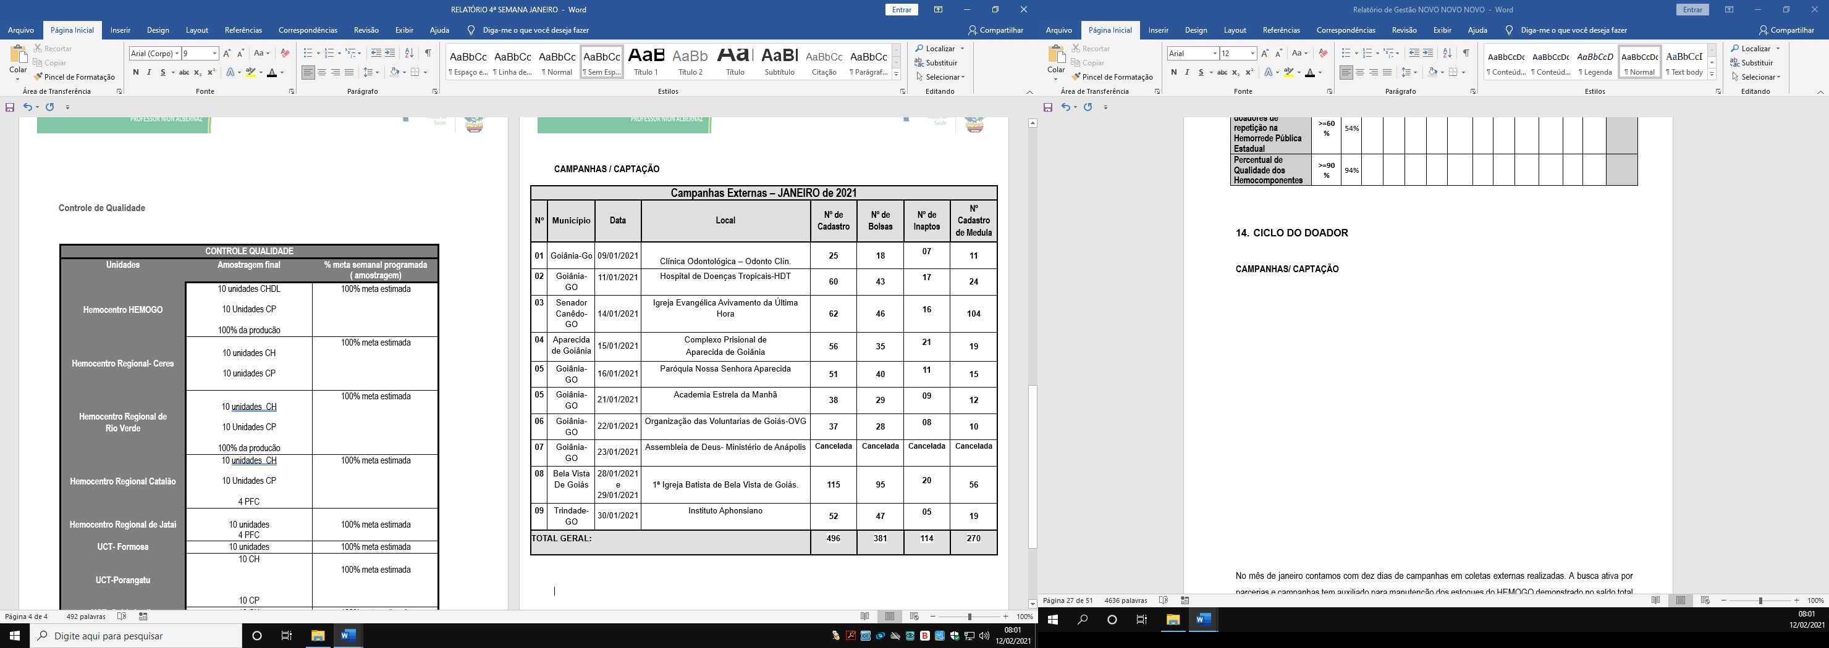

No mês de janeiro contamos com dez campanhas em coletas externas realizadas. A busca ativa por parcerias e campanhas tem auxiliado para manutenção dos estoques do HEMOGO demonstrado no saldo total da coleta externa. O comparativo de candidatos e bolsas entre o mês de Dezembro e Janeiro teve uma redução 5% devido ao número de campanhas realizadas no mês. Os parceiros tiveram dificuldades em realizar agendamento dos doadores em coleta externa, devido ao cenário vivenciado em período pós festas de fim de ano em meio a pandemia.

## 15.2 REPRESENTAÇÃO DOS DADOS DA COLETA EXTERNA EM COMPARATIVO AO SALDO TOTAL DO HEMOCENTRO COORDENADOR.

**CANDIDATOS A DOAÇÃO EM JANEIRO DE 2021 HEMOCENTRO COORDENADOR**

**Análise Crítica:** A coleta externa tem sido uma ferramenta importante na manutenção do estoque de hemocomponentes. O número de atendimentos no Hemocentro Coordenador foi de 1.787 candidatos. Deste total, tivemos 496 candidatos representados pela Coleta Externa, representando 27,76% dos atendimentos registrados em Goiânia no mês de Janeiro.

**BOLSAS COLETADAS EM JANEIRO DE 2021 HEMOCENTRO COORDENADOR**

**Análise Crítica:** O número total de bolsas no mês de Janeiro de 2021 foi de 1254 bolsas coletadas. Dos 100% de bolsas coletadas, 30,78% foram coletadas na unidade móvel em coleta externa. Comprovando a importância da coleta externa na manutenção dos estoques do Hemocentro Coordenador Estadual de Goiás Prof. Nion Albernaz.

|  |  |  |  |  |  |  |  |  |  |  |  |  |
| --- | --- | --- | --- | --- | --- | --- | --- | --- | --- | --- | --- | --- |
| **CADASTROS DE DOADORES VOLUNTÁRIOS DE MEDULA ÓSSEA HEMORREDE 2021** | | | | | | | | | | | | |
|  |  |  |  |  |  |  |  |  |  |  |  |  |
| **Dados** | **Jan** | **Fev** | **Mar** | **Abr** | **Mai** | **Jun** | **Jul** | **Ago** | **Set** | **Out** | **Nov** | **Dez** |
| Cadastros | 894 |  |  |  |  |  |  |  |  |  |  |  |
| Média 2020 | 1.053 | 1.053 | 1.053 | 1.053 | 1.053 | 1.053 | 1.053 | 1.053 | 1.053 | 1.053 | 1.053 | 1.053 |
| %alcance | 85% |  |  |  |  |  |  |  |  |  |  |  |

**CADASTROS DE DOADORES VOLUNTÁRIOS DE MEDULA ÓSSEA HEMORREDE 2021**

**Média de 2020 – 1.053**

**Análise Crítica:** No mês representado, obteve-se 894 cadastros de doadores voluntários de medula óssea. A coleta externa teve uma grande representação no saldo total com 270 cadastros e 30% correspondendo a esse total. Obteve neste um percentual de alcance de 85% não ultrapassando a média anual de 2020.

# **CAPTAÇÃO**

## 16.1 ACIONAMENTO POR TELEFONE

|  |  |  |  |  |  |  |  |  |  |  |  |  |
| --- | --- | --- | --- | --- | --- | --- | --- | --- | --- | --- | --- | --- |
| **TOTAL DE LIGAÇÕES REALIZADAS – CAPTAÇÃO DE DOADORES 2021** | | | | | | | | | | | | |
|  |  |  |  |  |  |  |  |  |  |  |  |  |
| **Dados** | **Jan** | **Fev** | **Mar** | **Abr** | **Mai** | **Jun** | **Jul** | **Ago** | **Set** | **Out** | **Nov** | **Dez** |
| Realizadas | 971 |  |  |  |  |  |  |  |  |  |  |  |
| Agendadas | 98 |  |  |  |  |  |  |  |  |  |  |  |
| Sem interesse | 74 |  |  |  |  |  |  |  |  |  |  |  |
| Não atendidas | 523 |  |  |  |  |  |  |  |  |  |  |  |
| Retornar | 276 |  |  |  |  |  |  |  |  |  |  |  |
| Total | 1942 |  |  |  |  |  |  |  |  |  |  |  |
|  | | | | | | | | | | | | |

**TOTAL DE LIGAÇÕES MENSAIS REALIZADAS 2021**

**Análise:** Neste mês houve um aumento significante no número de ligações telefônicas, porém os resultados obtidos não foram satisfatórios. Em sua grande maioria foi verbalizado pelas pessoas contatadas o interesse em realizar a sua doação nos finais de semana, visto que não a disponibilidade em dias úteis.

## 16.2 CAMPANHAS INTERNAS

|  |  |  |  |  |  |  |  |  |  |  |  |  |
| --- | --- | --- | --- | --- | --- | --- | --- | --- | --- | --- | --- | --- |
| **CAMPANHAS INTERNAS - CAPTAÇÃO DE DOADORES 2021** | | | | | | | | | | | | |
|  |  |  |  |  |  |  |  |  |  |  |  |  |
| **Dados** | **Jan** | **Fev** | **Mar** | **Abr** | **Mai** | **Jun** | **Jul** | **Ago** | **Set** | **Out** | **Nov** | **Dez** |
| Realizadas | 12 |  |  |  |  |  |  |  |  |  |  |  |
| Média 2020 | 3 | 3 | 3 | 3 | 3 | 3 | 3 | 3 | 3 | 3 | 3 | 3 |
| %alcance | 400% |  |  |  |  |  |  |  |  |  |  |  |

**CAMPANHAS INTERNAS MENSAIS 2021**

## 16.3 CAMPANHAS EXTERNAS

|  |  |  |  |  |  |  |  |  |  |  |  |  |
| --- | --- | --- | --- | --- | --- | --- | --- | --- | --- | --- | --- | --- |
| **CAMPANHAS EXTERNAS CAPTAÇÃO DE DOADORES 2021** | | | | | | | | | | | | |
|  |  |  |  |  |  |  |  |  |  |  |  |  |
| **Dados** | **Jan** | **Fev** | **Mar** | **Abr** | **Mai** | **Jun** | **Jul** | **Ago** | **Set** | **Out** | **Nov** | **Dez** |
| Programadas | 11 |  |  |  |  |  |  |  |  |  |  |  |
| Canceladas | 1 |  |  |  |  |  |  |  |  |  |  |  |
| Realizadas | 10 |  |  |  |  |  |  |  |  |  |  |  |

**CAMPANHAS EXTERNAS MENSAIS PROGRAMADAS**

**Análise:** No mês de Janeiro contamos com 10 (dez) campanhas externas, onde houve uma queda significante com relação aos meses anteriores devido ao recesso de final de ano. A média de campanhas realizadas era de 15 por mês. As técnicas do setor de Captação continuam realizando a busca ativa de novas parcerias para realização das ações, o que contribui de forma efetiva com a manutenção do estoque de sangue.

## 16.4 VISITAS TÉCNICAS

|  |  |  |  |  |  |  |  |  |  |  |  |  |
| --- | --- | --- | --- | --- | --- | --- | --- | --- | --- | --- | --- | --- |
| **VISITAS TÉCNICAS REALIZADAS PELA COLETA EXTERNA 2021** | | | | | | | | | | | | |
|  |  |  |  |  |  |  |  |  |  |  |  |  |
| **Dados** | **Jan** | **Fev** | **Mar** | **Abr** | **Mai** | **Jun** | **Jul** | **Ago** | **Set** | **Out** | **Nov** | **Dez** |
| Realizadas | 9 |  |  |  |  |  |  |  |  |  |  |  |
| Média 2020 | 13 | 13 | 13 | 13 | 13 | 13 | 13 | 13 | 13 | 13 | 13 | 13 |

**VISITAS TÉCNICAS MENSAIS 2021**

**Análise Crítica:** As visitas técnicas têm como objetivo o estabelecimento e/ou fortalecimento de vínculo de respeito e confiança junto ao parceiro contatado, na tentativa de fidelizá-los para a realização de campanhas externas trimestral bem como, detectar os possíveis ajustes no local em tempo hábil, avaliar a estrutura física do local e as instalações seguindo orientações da legislação vigente. As visitas foram exitosas o que contribuiu de forma significativa para a realização das ações.

## 16.5 ATENDIMENTOS TELEFÔNICOS

|  |  |  |  |  |  |  |  |  |  |  |  |  |
| --- | --- | --- | --- | --- | --- | --- | --- | --- | --- | --- | --- | --- |
| **ATENDIMENTO TELEFÔNICO 2021** | | | | | | | | | | | | |
|  |  |  |  |  |  |  |  |  |  |  |  |  |
| **Dados** | **Jan** | **Fev** | **Mar** | **Abr** | **Mai** | **Jun** | **Jul** | **Ago** | **Set** | **Out** | **Nov** | **Dez** |
| Realizadas e recebidas | 418 |  |  |  |  |  |  |  |  |  |  |  |
|  | | | | | | | | | | | | |

**Atendimento Telefônico Mensal 2021**

**Análise Crítica:** Neste mês houve um aumento significante de ligações recebidas no setor de Captação para solicitar o Carteirinha de Doador Voluntário de Medula Óssea e/ou Declaração de Doação devido a abertura de inscrições para concurso público, visto que os mesmos relataram que há isenção na taxa de inscrição.

## 16.6 E-MAILS ENVIADOS

|  |  |  |  |  |  |  |  |  |  |  |  |  |
| --- | --- | --- | --- | --- | --- | --- | --- | --- | --- | --- | --- | --- |
| **E-MAILS ENVIADOS 2021** | | | | | | | | | | | | |
|  |  |  |  |  |  |  |  |  |  |  |  |  |
| **Dados** | **Jan** | **Fev** | **Mar** | **Abr** | **Mai** | **Jun** | **Jul** | **Ago** | **Set** | **Out** | **Nov** | **Dez** |
| Realizados | 0 |  |  |  |  |  |  |  |  |  |  |  |
|  | | | | | | | | | | | | |

**Análise Critíca:** Recebemos neste setor de Captação de Doadores solicitações por e-mail de parceiros interessados em realizar ações para doação de sangue e cadastro de medula óssea com a unidade móvel. Não houve envio de e-mail para estabelecer parcerias, pois os contatos foram realizados por meio telefônico.

## 16.7 CAPTAÇÃO DE DOADORES DE PLAQUETAS

|  |  |  |  |  |  |  |  |  |  |  |  |  |
| --- | --- | --- | --- | --- | --- | --- | --- | --- | --- | --- | --- | --- |
| **CAPTAÇÃO DE DOADORES DE PLAQUETAFÉRESE 2021 – HEMOCENTRO COORDENADOR** | | | | | | | | | | | | |
|  |  |  |  |  |  |  |  |  |  |  |  |  |
| **Dados** | **Jan** | **Fev** | **Mar** | **Abr** | **Mai** | **Jun** | **Jul** | **Ago** | **Set** | **Out** | **Nov** | **Dez** |
| Realizadas | 216 |  |  |  |  |  |  |  |  |  |  |  |
| Agendadas | 97 |  |  |  |  |  |  |  |  |  |  |  |
| Candidatos inaptos | 4 |  |  |  |  |  |  |  |  |  |  |  |
| Não compareceram | 29 |  |  |  |  |  |  |  |  |  |  |  |

**Análise Crítica:** No transcorrer do mês em exercício foram estabelecidos inúmeros contatos telefônicos e via WhatsApp aos doadores de plaquetas na tentativa de sensibilizá-los para a doação voluntária. O setor de Captação conta com o apoio da gerência do Ciclo do Doador, onde foi realizado um trabalho sistematizado para manutenção dos estoques de plaquetas por aférese, tendo como resultado, 64 (sessenta e quatro) candidatos e 60 (sessenta) doações efetivas de plaquetas por aférese o que causou efeitos positivos em toda equipe do Hemocentro Coordenador. Resultado da fidelização de doadores, construção e fortalecimento de vinculos diário junto aos mesmos e do trabalho em equipe em prol de um único objetivo: Salvar Vidas.

**TOTAL MENSAL PLAQUETAFÉRESE 2021 HEMOCENTRO COORDENADOR**

|  |  |  |  |  |  |  |  |  |  |  |  |  |
| --- | --- | --- | --- | --- | --- | --- | --- | --- | --- | --- | --- | --- |
| **CAPTAÇÃO DE DOADORES DE PLAQUETAFÉRESE 2021 – HEMOCENTRO REGIONAL DE RIO VERDE** | | | | | | | | | | | | |
|  |  |  |  |  |  |  |  |  |  |  |  |  |
| **Dados** | **Jan** | **Fev** | **Mar** | **Abr** | **Mai** | **Jun** | **Jul** | **Ago** | **Set** | **Out** | **Nov** | **Dez** |
| Realizadas | 26 |  |  |  |  |  |  |  |  |  |  |  |
| Agendadas | 14 |  |  |  |  |  |  |  |  |  |  |  |
| Candidatos inaptos | 0 |  |  |  |  |  |  |  |  |  |  |  |
| Não compareceram | 0 |  |  |  |  |  |  |  |  |  |  |  |

**TOTAL MENSAL PLAQUETAFÉRESE 2021 - RIO VERDE**

**Análise Crítica:** No transcorrer do mês em exercício foram estabelecidos inúmeros contatos telefônicos e via WhatsApp aos doadores de plaquetas na tentativa de sensibilizá-los para a doação voluntária. O setor de Captação de Rio Verde, onde foi realizado um trabalho sistematizado para manutenção dos estoques de plaquetas por aférese, tendo como resultado, 26% de agendamentos dos quais foram possíveis coletar 25% de bolsas, a unidade vem trabalhado para que este quantitativo de doadores possa aumentar cada dia mais.

## 16.8 ENVIO DE CARTEIRINHA DE DOADOR DE MEDULA ÓSSEA/ DECLARAÇÃO DO REDOME.

|  |  |  |  |  |  |  |  |  |  |  |  |  |
| --- | --- | --- | --- | --- | --- | --- | --- | --- | --- | --- | --- | --- |
| **TOTAL MENSAL DE ENVIO DE CARTÕES/ DECLARAÇÃO REDOME 2021** | | | | | | | | | | | | |
|  |  |  |  |  |  |  |  |  |  |  |  |  |
| **Dados** | **Jan** | **Fev** | **Mar** | **Abr** | **Mai** | **Jun** | **Jul** | **Ago** | **Set** | **Out** | **Nov** | **Dez** |
| Envio carteirinha de doador de medula óssea/Declaração REDOME | 71 |  |  |  |  |  |  |  |  |  |  |  |
|  | | | | | | | | | | | | |

**TOTAL MENSAL DE ENVIO CARTÃO/DECLARAÇÃO REDOME 2021**

**Análise Crítica:** O setor de captação é responsável pelo envio dos cartões e declarações das pessoas cadastradas no Sistema Redome de todo Estado de Goiás. Este mês houve um acréscimo significante com relação aos meses anteriores devido aos editais de concurso em andamento e assim usufruir do direito na isenção da taxa de inscrição.

# **GERÊNCIA DE PESSOAS**

## 17.1 VÍNCULO EMPREGATÍCIO

O presente relatório trata-se do resumo de atividades realizadas no setor no mês de Janeiro/2021.

**Nº DE COLABORADORES POR VÍNCULO EMPREGATÍCIO**

**Análise Crítica:** No mês de janeiro identificamos o número de 306 colaboradores lotados na Hemorrede Pública Estadual de Hemoterapia e Hematologia de Goiás , sendo os 186 (60%) celetistas.

## 17.2 ÍNDICE DE ABSENTEÍSMO E TURNOVER

**Análise Crítica:** O índice de turnover no mês de janeiro correspondeu a 24%. As contratações representaram a maior interferência nesse resultado. O índice de absenteísmo, por sua vez, foi mais significatico entre a equipe de enfermagem.

## 17.3 ÍNDICE DE PROFISSIONAIS AFASTADOS POR FÉRIAS

**PROFISSIONAIS DA HEMORREDE AFASTADOS POR MOTIVOS DE FÉRIAS EM 2021**

**Análise Crítica:** O índice de profissionais de férias em janeiro correspondeu a de 11% do total de colaboradores. Houve predominância os estatutários com um total de 9%. Isso se deve por conta da fragmentação em 3 períodos em um ano as férias desta categoria profissional, sendo que os celetistas perfazem este gozo em um período/mês durante o ano.

## 17.4 ÍNDICE DE AFASTAMENTO POR MOTIVO DE SAÚDE

**PROFISSIONAIS AFASTADOS POR MOTIVO DE SAÚDE EM 2021**

**Análise Crítica:** O índice de afastamento por motivo de saúde em janeiro perfaz um total de 13%, estando em sua maioria na categoria de estatutários. Isso se deve devido alta incidência de atestados por COVID -19 compreendendo o período de pandemia .

## 

## 17.5 ÍNDICE DE NOTIFICAÇÃO POR COVID-19

|  |  |  |  |  |  |  |  |  |  |  |  |  |  |
| --- | --- | --- | --- | --- | --- | --- | --- | --- | --- | --- | --- | --- | --- |
| **AFASTAMENTO POR COVID-19** | | | | | | | | | | | | | |
| **2020** | | | | | | | | | | | | | |
|  | **JAN** | **FEV** | **MAR** | **ABR** | **MAI** | **JUN** | **JUL** | **AGO** | **SET** | **OUT** | **NOV** | **DEZ** |
| TOTAL DE PROFISSIONAIS ATUANTES | 266 | 274 | 272 | 283 | 288 | 296 | 293 | 290 | 291 | 294 | 294 | 293 |
| CASOS SUSPEITOS/  POSITIVOS COVID-19 | 0 | 0 | 0 | 0 | 1 | 24 | 23 | 15 | 12 | 3 | 5 | 9 |
| MÉDIA MENSAL DE AFASTAMENTO DE COVID-19 | 12 | 12 | 12 | 12 | 12 | 12 | 12 | 12 | 12 | 12 | 12 | 12 |
| **2020** | | | | | | | | | | | | | |
|  | **JAN** | **FEV** | **MAR** | **ABR** | **MAI** | **JUN** | **JUL** | **AGO** | **SET** | **OUT** | **NOV** | **DEZ** |
| TOTAL DE PROFISSIONAIS ATUANTES | 306 |  |  |  |  |  |  |  |  |  |  |  |
| CASOS SUSPEITOS/POSITIVOS COVID-19 | 12 |  |  |  |  |  |  |  |  |  |  |  |
|  |  |  |  |  |  |  |  |  |  |  |  |  |

**PROFISSIONAIS DA HEMORREDE AFASTADOS POR COVID-19 EM JANEIRO 2021 X**

**MÉDIA DE AFASTAMENTO POR COVID-19 EM 2020**

**Análise Crítica:** O índice de afastamento por motivo de saúde com COVID-19, em janeiro foi de 4% , fazendo um comparativo de 2020 que totalizou uma média mensal com o mesmo valor.

## 

## 17.6 ÍNDICE DE AFASTAMENTO POR MOTIVO DE LICENÇAS.

**PROFISSIONAIS AFASTADOS POR MOTIVO LICENÇA**

**Análise Crítica:** Em janeiro, o índice de afastamento por motivo de licenças maternidade e prêmio correspodendeu a 3%, sendo compreendido exclusivamente por colaboradores Celetistas.

# **FARMÁCIA**

## 18.1 ATENÇÃO FARMACÊUTICA AOS PACIENTES CADASTRADOS NO PROGRAMA DE COAGULOPATIAS HEREDITÁRIAS NO SISTEMA HEMOVIDA WEB.

## ATENÇÃO FARMACÊUTICA : CONSULTAS

|  |  |  |  |  |  |  |  |  |  |  |  |  |
| --- | --- | --- | --- | --- | --- | --- | --- | --- | --- | --- | --- | --- |
| **ATENÇÃO FARMACÊUTICA: CONSULTAS** | | | | | | | | | | | | |
|  |  |  |  |  |  |  |  |  |  |  |  |  |
| **Dados** | **Jan** | **Fev** | **Mar** | **Abr** | **Mai** | **Jun** | **Jul** | **Ago** | **Set** | **Out** | **Nov** | **Dez** |
| Atendimentos | 65 |  |  |  |  |  |  |  |  |  |  |  |
| META | 100 | 100 | 100 | 100 | 100 | 100 | 100 | 100 | 100 | 100 | 100 | 100 |
| % alcance | 65% |  |  |  |  |  |  |  |  |  |  |  |
|  | | | | | | | | | | | | |

**Análise Crítica:** Foram realizadas 65 consultas farmacêuticas presenciais, sendo a meta mês de 100 consultas. Com as restrições de distanciamento impostas pela pandemia e com a reforma do Hemocentro, ficamos mais limitados no atendimento presencial ao paciente; entretanto, conseguimos avançar e aumentar o número de consultas.

|  |  |  |  |  |  |  |  |  |  |  |  |  |
| --- | --- | --- | --- | --- | --- | --- | --- | --- | --- | --- | --- | --- |
| **PACIENTES EM USO DE FATOR VIII + FATOR VON WILLEBRAND** | | | | | | | | | | | | |
|  |  |  |  |  |  |  |  |  |  |  |  |  |
| **Dados** | **Jan** | **Fev** | **Mar** | **Abr** | **Mai** | **Jun** | **Jul** | **Ago** | **Set** | **Out** | **Nov** | **Dez** |
| 60 DIAS | 153 |  |  |  |  |  |  |  |  |  |  |  |
| 30 DIAS | 25 |  |  |  |  |  |  |  |  |  |  |  |
| DEMANDA* | 3 |  |  |  |  |  |  |  |  |  |  |  |
| TOTAL | 181 |  |  |  |  |  |  |  |  |  |  |  |
|  | | | | | | | | | | | | |

*Pacientes em uso de fator VIII + fator de Von Willebrand, que utiliza esse medicamento apenas em casos de sangramento e/ou emergências. Ao contrario dos demais pacientes que utilizam fator em regime de profilaxia em dias fixos.

**Análise crítica:** Foram atendidos 181 pacientes, sendo 153 profilaxia para 60 dias e 25 pacientes profilaxia para 30 dias e 3 para pacientes sob demanda, que realizam tratamento com os fatores de coagulação em domicílio e são devidamente treinados para realizar a infusão do medicamento. Salientamos que devido às medidas para o enfrentamento da pandemia instalada no Brasil da doença viral COVID 19, e de acordo com normas do MS (Ofício Circular nº 18/2020/CGSH/DAET/SAES/MS, estamos dispensando doses suficientes para 02 (DOIS) meses de medicamentos para tratamento de profilaxia, desde o dia 20/03/2020.

## 18.2 CADASTROS DE PACIENTES COM INÍCIO DE TRATAMENTO COM FATORES DE COAGULAÇÃO.

|  |  |  |
| --- | --- | --- |
| **CADASTRO DE PACIENTES EM TRATAMENTO DE COAGULOPATIAS** | | |
| **DATA CADASTRO** | **INICIAIS DO PACIENTE** | **CID** |
| 16/01/2021 | NRFF | D.66 |
| 16/01/2021 | LMNO | D.68 |

**Análise crítica:** Foram cadastrados 02 novos pacientes no Sistema Coagulopatias HemovidaWeb do Ministério da Saúde para início do tratamento no Hemocentro Coordenador, feita uma média dos registros dos últimos 3 meses e a grade é enviada aos estados, sendo variável de acordo com o consumo.

## 18.3 DISPENSAÇÃO DE FATORES DE COAGULAÇÃO PARA TRATAMENTO AMBULATORIAL E HEMORREDE.

|  |  |  |  |  |  |  |  |  |  |  |  |  |
| --- | --- | --- | --- | --- | --- | --- | --- | --- | --- | --- | --- | --- |
| **DISPENSAÇÃO DE FATORES DE COAGULAÇÃO AMBULATORIAL** | | | | | | | | | | | | |
|  |  |  |  |  |  |  |  |  |  |  |  |  |
| **Dados** | **Jan** | **Fev** | **Mar** | **Abr** | **Mai** | **Jun** | **Jul** | **Ago** | **Set** | **Out** | **Nov** | **Dez** |
| Ambulatorio | 23 |  |  |  |  |  |  |  |  |  |  |  |
| Hemorrede | 27 |  |  |  |  |  |  |  |  |  |  |  |
| TOTAL | 50 |  |  |  |  |  |  |  |  |  |  |  |
|  | | | | | | | | | | | | |

**Análise crítica:** Foram dispensadas 23 requisições de fatores de coagulação para tratamento de pacientes atendidos no ambulatório do Hemocentro Coordenador de Goiás Prof. Nion Albernaz e 27 para as demais unidades da Hemorrede Pública Estadual de Hemoterapia e Hematologia de Goiás que prestam assistência a esses pacientes.

## 18.4 RECEBIMENTO DE FATORES DE COAGULAÇÃO.

|  |  |  |
| --- | --- | --- |
| **NOTAS FISCAIS / NOTAS DE RECEBIMENTO** | | |
| **FATORES VIII DE COAGULAÇÃO / HEMO-8R RECEBIDOS** | | |
| **MÊS/ANO** | **QUANTIDADE EM FRASCOS NAS APRESENTAÇÕES 250 UI 500 UI; 1000 UI** | **VALOR DA NOTA FISCAL EM REAIS** |
| jan/21 | 3.000 | R$ 1.954.800,00 |
| **FATORES VIII DE COAGULAÇÃO / FANHDI RECEBIDOS** | | |
| **MÊS/ANO** | **QUANTIDADE EM FRASCOS NAS APRESENTAÇÕES 250 UI 500 UI; 1000 UI** | **VALOR DA NOTA FISCAL EM REAIS** |
| jan/21 | 900 | R$ 176.214,89 |
| **COMPLEXO PROTROMBÍNICO / FEIBA RECEBIDOS** | | |
| **MÊS/ANO** | **QUANTIDADE EM FRASCOS NAS APRESENTAÇÕES 500 UI; 1000 UI; 2500 UI** | **VALOR DA NOTA FISCAL EM REAIS** |
| jan/21 | 338 | R$ 910.934,70 |
| **FATOR VIIa ATIVADO ALFAEPTACOGUE ATIVADO/ NOVOSEN RECEBIDOS** | | |
| **MÊS/ANO** | **QUANTIDADE EM FRASCOS NAS APRESENTAÇÕES 500 UI; 1000 UI; 2500 UI** | **VALOR DA NOTA FISCAL EM REAIS** |
| jan/21 | 102 | R$ 396.534,99 |

**Análise crítica:** Foram recebidas 03 notas fiscais/ notas de recebimento de fatores de coagulação com valor total de R$ 3.438.484. Recebemos do Ministério da Saúde as Notas Fiscais e Notas de Fornecimento NF n. 338378; NF n.338385; NF n. 6881, no periodo 01/01/2021 a 31/01/2021.Informamos que o cálculo para envio do medicamento é feito pela Coordenação Geral de Sangue e Hemoderivados/MS, tendo como embasamento as dispensações registradas no sistema Hemovida Coagulopatias Web. É feita uma média dos registros dos últimos 3 meses e a grade é enviada aos estados, sendo variável de acordo com o consumo.

# **NÚCLEO DE TECNOLOGIA DA INFORMAÇÃO**

## 19.1 ABERTURA DE CHAMADOS X ATENDIMENTOS.

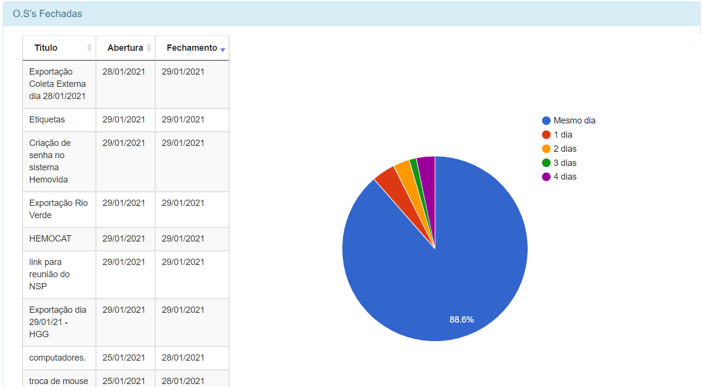

|  |  |  |  |  |  |  |  |  |  |  |  |  |
| --- | --- | --- | --- | --- | --- | --- | --- | --- | --- | --- | --- | --- |
| **Nº DE CHAMADAS REALIZADAS X ATENDIMENTO** | | | | | | | | | | | | |
|  |  |  |  |  |  |  |  |  |  |  |  |  |
| **Dados** | **Jan** | **Fev** | **Mar** | **Abr** | **Mai** | **Jun** | **Jul** | **Ago** | **Set** | **Out** | **Nov** | **Dez** |
| Chamadas | 245 |  |  |  |  |  |  |  |  |  |  |  |
| Realizadas | 209 |  |  |  |  |  |  |  |  |  |  |  |
| % alcance | 89% |  |  |  |  |  |  |  |  |  |  |  |
|  | | | | | | | | | | | | |

**Análise Crítica:** Em janeiro de 2021 foram realizados 245 chamados referente a solicitações da Hemorrede Pública do Estado de Goiás e Hemocentro de Goiás, sendo que as principais demandas estão relacionadas ao sistema Hemovida como (Exportação e importação de dados, Configurações, problemas com senhas de usuário e de atendimento de doador, problema de emissão de resultado de doadores entre outros).

Através de informações fornecidas o relatório, evidenciaram que 80,8% dos chamados foram fechados/atendidos no mesmo dia da abertura.

Apresentaram 88,6% de chamados fechados/atendidos no mesmo dia e 67,1% dos chamados foram fechados/atendidos na mesma hora, imediatamente, o que também demonstra efetividade nas ações.

## 19.2 HEMOVIDA WEB

**Análise Critica:** O sistema Hemovida Versão Web, foi desenvolvido pelo Ministério da Saúde especificamente para o banco de sangue, tendo como objetivo informatizar todo o ciclo do doação de sangue, desde a capatação até a distribuição do material, controlando cada etapa do processo. Nos dias 17 e 18 de fevereiro de 2021 será realizado a implantação do referido sistema na Unidade de Coleta e Transfusão de Formosa, em todos os setores: Recepção do doador, Triagem Clinica, Processamento, e Distribuição, na qual o Núcleo de Tecnologia de Informação estará dando suporte em todas as fases de implantação e manutenção do sistema, será elaborado um manual de suporte para a unidade. A liberação de resultado( XML) ainda está sendo definida para ser liberado o sistema de produção.

# **ENGENHARIA CLÍNICA**

## 20.1 ORDEM DE SERVIÇO POR TIPO DE MANUTENÇÃO.

|  |  |  |  |  |  |  |  |  |  |  |  |  |
| --- | --- | --- | --- | --- | --- | --- | --- | --- | --- | --- | --- | --- |
| **Nº DE CHAMADAS REALIZADAS X ATENDIMENTO** | | | | | | | | | | | | |
|  |  |  |  |  |  |  |  |  |  |  |  |  |
| **Dados** | **Jan** | **Fev** | **Mar** | **Abr** | **Mai** | **Jun** | **Jul** | **Ago** | **Set** | **Out** | **Nov** | **Dez** |
| T. Chamadas | 178 |  |  |  |  |  |  |  |  |  |  |  |
| T.Realizadas | 161 |  |  |  |  |  |  |  |  |  |  |  |
| % alcance | 90% |  |  |  |  |  |  |  |  |  |  |  |
|  | | | | | | | | | | | | |

**Análise:** Para gerir o parque tecnológico da Hemorrede Pública de Goiás, o departamento de Engenharia Clínica utiliza o *software Effort* da *Global Things.* Os dados retirados do *software* demonstram que em janeiro de 2021 foram geradas 178 ordens de serviço para a Engenharia Clínica. Das 178 ordens de serviços abertas, 161 foram concluídas.

No mês de janeiro de 2021 foram concluídas 161 ordens de serviços. Além dessas, foram executadas mais 35 ordens de serviços que estavam pendentes em meses anteriores, totalizando 196 ordens de serviços concluídas no período de 01 a 31 de janeiro.

**20.2 CRONOGRAMA DE CALIBRAÇÃO, QUALIFICAÇÃO E PREVENTIVAS POR UNIDADE 2021**

Os Cronogramas de Calibração, Manutenção Preventiva e Qualificação contém a previsão de execução de cada uma dessas atividades nas unidades da Hemorrede Pública Estadual de Hemoterapia e Hematologia de Goiás. As manutenções já executadas dentro dos meses abaixo estão assinaladas com um “X”. É importante salientar que as datas previstas podem ser alteradas conforme a disponibilidade dos equipamentos, partes e peças.

|  |  |  |  |  |  |  |  |  |  |  |  |  |
| --- | --- | --- | --- | --- | --- | --- | --- | --- | --- | --- | --- | --- |
| **CRONOGRAMA DE PREVENTIVAS 2021** | | | | | | | | | | | | |
|  | **Jan** | **Fev** | **Mar** | **Abr** | **Mai** | **Jun** | **Jul** | **Ago** | **Set** | **Out** | **Nov** | **Dez** |
| Hemocentro Coordenador | x |  |  |  |  |  |  |  |  |  |  |  |
| HR Jataí | x |  |  |  |  |  |  |  |  |  |  |  |
| HR Rio Verde | x |  |  |  |  |  |  |  |  |  |  |  |
| HR Ceres | x |  |  |  |  |  |  |  |  |  |  |  |
| HR Catalão | x |  |  |  |  |  |  |  |  |  |  |  |
| UCT Porangatu |  |  |  |  |  |  |  |  |  |  |  |  |
| UCT Formosa |  |  |  |  |  |  |  |  |  |  |  |  |
| UCT Quirinópolis | x |  |  |  |  |  |  |  |  |  |  |  |
| UCT Iporá |  |  |  |  |  |  |  |  |  |  |  |  |

|  |  |  |  |  |  |  |  |  |  |  |  |  |
| --- | --- | --- | --- | --- | --- | --- | --- | --- | --- | --- | --- | --- |
| **TAXA DE ATENDIMENTO PREVENTIVA** | | | | | | | | | | | | |
|  |  |  |  |  |  |  |  |  |  |  |  |  |
| **Dados** | **Jan** | **Fev** | **Mar** | **Abr** | **Mai** | **Jun** | **Jul** | **Ago** | **Set** | **Out** | **Nov** | **Dez** |
| Previstas | 75 |  |  |  |  |  |  |  |  |  |  |  |
| % Realizadas | 97,33% |  |  |  |  |  |  |  |  |  |  |  |
|  | | | | | | | | | | | | |

**Análise Crítica**: Em janeiro de 2021 estava previsto a realização de 75 manutenções preventivas. Deste total apenas 02 ordens de serviço ficaram pendentes para a manutenção preventiva de um refrigerador e de uma capela, a qual está na dependência de peça.

|  |  |  |  |  |  |  |  |  |  |  |  |  |
| --- | --- | --- | --- | --- | --- | --- | --- | --- | --- | --- | --- | --- |
| **CRONOGRAMA DE CALIBRAÇÕES 2021** | | | | | | | | | | | | |
|  | **Jan** | **Fev** | **Mar** | **Abr** | **Mai** | **Jun** | **Jul** | **Ago** | **Set** | **Out** | **Nov** | **Dez** |
| Hemocentro Coordenador | x |  |  |  |  |  |  |  |  |  |  |  |
| HR Jataí | x |  |  |  |  |  |  |  |  |  |  |  |
| HR Rio Verde | x |  |  |  |  |  |  |  |  |  |  |  |
| HR Ceres |  |  |  |  |  |  |  |  |  |  |  |  |
| HR Catalão |  |  |  |  |  |  |  |  |  |  |  |  |
| UCT Porangatu |  |  |  |  |  |  |  |  |  |  |  |  |
| UCT Formosa | x |  |  |  |  |  |  |  |  |  |  |  |
| UCT Quirinópolis |  |  |  |  |  |  |  |  |  |  |  |  |
| UCT Iporá |  |  |  |  |  |  |  |  |  |  |  |  |

|  |  |  |  |  |  |  |  |  |  |  |  |  |
| --- | --- | --- | --- | --- | --- | --- | --- | --- | --- | --- | --- | --- |
| **TAXA DE ATENDIMENTO CALIBRAÇÃO** | | | | | | | | | | | | |
|  |  |  |  |  |  |  |  |  |  |  |  |  |
| **Dados** | **Jan** | **Fev** | **Mar** | **Abr** | **Mai** | **Jun** | **Jul** | **Ago** | **Set** | **Out** | **Nov** | **Dez** |
| Previstas | 43 |  |  |  |  |  |  |  |  |  |  |  |
| % Realizadas | 97,67% |  |  |  |  |  |  |  |  |  |  |  |
|  | | | | | | | | | | | | |

**Análise Crítica**: Em janeiro de 2021 estavam previstas 43 ordens de serviço para calibração no primeiro mês do ano. Deste total ficou apenas uma ordem de serviço pendente para a calibração de um termômetro de caixa térmica devido a falta de disponibilidade da mesma. Esta ordem será realizada no mês subsequente.

|  |  |  |  |  |  |  |  |  |  |  |  |  |
| --- | --- | --- | --- | --- | --- | --- | --- | --- | --- | --- | --- | --- |
| **C****RONOGRAMA DE QUALIFICAÇÃO 2021** | | | | | | | | | | | | |
|  | **Jan** | **Fev** | **Mar** | **Abr** | **Mai** | **Jun** | **Jul** | **Ago** | **Set** | **Out** | **Nov** | **Dez** |
| Hemocentro Coordenador | x |  |  |  |  |  |  |  |  |  |  |  |
| HR Jataí | x |  |  |  |  |  |  |  |  |  |  |  |
| HR Rio Verde |  |  |  |  |  |  |  |  |  |  |  |  |
| HR Ceres |  |  |  |  |  |  |  |  |  |  |  |  |
| HR Catalão |  |  |  |  |  |  |  |  |  |  |  |  |
| UCT Porangatu |  |  |  |  |  |  |  |  |  |  |  |  |
| UCT Formosa |  |  |  |  |  |  |  |  |  |  |  |  |
| UCT Quirinópolis |  |  |  |  |  |  |  |  |  |  |  |  |
| UCT Iporá |  |  |  |  |  |  |  |  |  |  |  |  |

|  |  |  |  |  |  |  |  |  |  |  |  |  |
| --- | --- | --- | --- | --- | --- | --- | --- | --- | --- | --- | --- | --- |
| **TAXA DE ATENDIMENTO QUALIFICAÇÃO** | | | | | | | | | | | | |
|  |  |  |  |  |  |  |  |  |  |  |  |  |
| **Dados** | **Jan** | **Fev** | **Mar** | **Abr** | **Mai** | **Jun** | **Jul** | **Ago** | **Set** | **Out** | **Nov** | **Dez** |
| Previstas | 10 |  |  |  |  |  |  |  |  |  |  |  |
| % Realizadas | 90% |  |  |  |  |  |  |  |  |  |  |  |
|  | | | | | | | | | | | | |

**Análise Crítica:** Em janeiro de 2021 estava prevista a realização de 10 qualificações. Deste total apenas 01 ordem de serviço ficou pendente para a qualificação de uma capela de fluxo laminar que está na dependência de peça.

# **ESCRITÓRIO DA QUALIDADE**

## 21.1 CRONOGRAMA DE TREINAMENTO COM ESTATUS DE CUMPRIMENTO.

|  |  |  |  |  |  |
| --- | --- | --- | --- | --- | --- |
| **CRONOGRAMA DE CAPACITAÇÃO / TREINAMENTOS HEMOCENTRO COORDENADOR PROFESSOR NION ALBERNAZ – HEMOGO 2021** | | | | | |
| **TREINAMENTO** | **RESPONSÁVEL** | **INÍCIO** | **LOCAL DE EXECUÇÃO** | **PÚBLICO ALVO** | **CONCLUÍDO** |
|  |
|  |
| Treinamento de integração colaboradores e terceirizados | GRH/IDTECH | Mensal | Auditório HEMOGO | Novos servidores e Terceirizados/Motoristas | Concluído |  |
| Capacitação da Hemorrede | DIREP SESMT Escritório da Qualidade Coordenadores de áreas técnicas | Mensal | Auditório HEMOGO | Novos servidores e Terceirizados | Concluído |  |
| Mapeamento de Processos | FLUX | Janeiro | Sala de Reunião /SUVISA | Coordenadores de Áreas | Em andamento |  |
|  |
|  |
| Janeiro |  |
|  |
|  |
| Montagem de Caixas de Amostras Biólogicas e Hemocomponentes | Distribuição | Janeiro | Sala de Reunião /SUVISA | Colaboradores da área ténica e motorista | Concluído |  |
|  |

|  |  |  |  |  |  |  |  |  |  |  |  |  |
| --- | --- | --- | --- | --- | --- | --- | --- | --- | --- | --- | --- | --- |
| **Nº TREINAMENTOS PROGRAMADOS X EXECUTADOS** | | | | | | | | | | | | |
|  |  |  |  |  |  |  |  |  |  |  |  |  |
| **Dados** | **Jan** | **Fev** | **Mar** | **Abr** | **Mai** | **Jun** | **Jul** | **Ago** | **Set** | **Out** | **Nov** | **Dez** |
| Programados | 4 |  |  |  |  |  |  |  |  |  |  |  |
| Executados | 3 |  |  |  |  |  |  |  |  |  |  |  |
| % Realizadas | 75% |  |  |  |  |  |  |  |  |  |  |  |
|  | | | | | | | | | | | | |

**Análise crítica:** Foram programados no mês de janeiro 4 ações, porém destas em percentual de execução foram alcançados 75%. O que não foi possível chegar no 100% de alcance foi devido a necessidade de conclusão dos mapeamentos de processo prevista para final de marçoAs demais atividades foram concluídas em tempo hábil conforme programação.

## 21.2 CRONOGRAMA DE ATIVIDADES DO CIRAS.

## 21.2.1 CRONOGRAMA ANUAL DE LIMPEZA DAS CAIXAS D’ÁGUA.

|  |  |  |  |  |  |  |  |  |  |  |  |  |
| --- | --- | --- | --- | --- | --- | --- | --- | --- | --- | --- | --- | --- |
| **CRONOGRAMA ANUAL DE LIMPEZA DA CAIXA D’ÁGUA** | | | | | | | | | | | | |
|  | **Jan** | **Fev** | **Mar** | **Abr** | **Mai** | **Jun** | **Jul** | **Ago** | **Set** | **Out** | **Nov** | **Dez** |
| Hemocentro Coordenador | X |  |  |  |  |  | X |  |  |  |  |  |
| HR Rio Verde |  |  |  |  |  | x |  |  |  |  |  |  |
| HR CERES | X |  |  |  |  |  | X |  |  |  |  |  |
| HR JATAÍ (Municipio) |  | X |  |  |  |  |  | X |  |  |  |  |
| HR Catalão |  |  | x |  |  |  |  |  | x |  |  |  |
| UCT Formosa |  |  | X |  |  |  |  |  | X |  |  |  |
| UCT Porangatu (Municipio) |  | X |  |  |  |  |  | X |  |  |  |  |
| UCT Quirinópolis |  |  | X |  |  |  |  |  | X |  |  |  |
| UCT Iporá |  |  |  | X |  |  |  |  |  | X |  |  |

|  |  |  |  |  |  |  |  |  |  |  |  |  |
| --- | --- | --- | --- | --- | --- | --- | --- | --- | --- | --- | --- | --- |
| **CONTROLE DE LIMPEZA DA CAIXA D'ÁGUA DA HEMORREDE PÚBLICA ESTADUAL EM 2021** | | | | | | | | | | | | |
|  |  |  |  |  |  |  |  |  |  |  |  |  |
| **Dados** | **jan/21** | **fev/21** | **mar/21** | **abr/21** | **mai/21** | **jun/21** | **jul/21** | **ago/21** | **set/21** | **out/21** | **nov/21** | **dez/21** |
| Programados | 2 |  |  |  |  |  |  |  |  |  |  |  |
| Executados | 2 |  |  |  |  |  |  |  |  |  |  |  |
| % alcance | 100% |  |  |  |  |  |  |  |  |  |  |  |

**Análise Crítica:** Conforme estruturado as ações do CIRAS, foi organizado um cronograma anual de limpeza das caixas d’água da Hemorrede Pública Estadual de Hemoterapia e Hematologia de Goiás visando atender a Portaria MS de n. 2.914/2011 e a recomendação da ANVISA. No mês de janeiro foram cumpridas 100% das limpezas programadas.

## 21.2.2 CRONOGRAMA ANUAL DE DEDETIZAÇÃO DAS UNIDADES HEMORREDE

|  |  |  |  |  |  |  |  |  |  |  |  |  |
| --- | --- | --- | --- | --- | --- | --- | --- | --- | --- | --- | --- | --- |
| **CRONOGRAMA ANUAL DE DEDETIZAÇÃO** | | | | | | | | | | | | |
|  | **Jan** | **Fev** | **Mar** | **Abr** | **Mai** | **Jun** | **Jul** | **Ago** | **Set** | **Out** | **Nov** | **Dez** |
| Hemocentro Coordenador | 29/01 | 27/02 |  |  |  |  |  |  |  |  |  |  |
| HR Jataí | 27/01 | 25/02 |  |  |  |  |  |  |  |  |  |  |
| HR Rio Verde | 27/01 | 25/02 |  |  |  |  |  |  |  |  |  |  |
| HR Ceres | 14/01 | 18/02 |  |  |  |  |  |  |  |  |  |  |
| HR Catalão | 21/01 | 23/02 |  |  |  |  |  |  |  |  |  |  |
| UCT Porangatu | 15/01 | 18/02 |  |  |  |  |  |  |  |  |  |  |
| UCT Formosa | 21/01 | 23/02 |  |  |  |  |  |  |  |  |  |  |
| UCT Quirinópolis | 27/01 | 26/02 |  |  |  |  |  |  |  |  |  |  |
| UCT Iporá | 15/01 | 17/02 |  |  |  |  |  |  |  |  |  |  |

|  |  |  |  |  |  |  |  |  |  |  |  |  |  |
| --- | --- | --- | --- | --- | --- | --- | --- | --- | --- | --- | --- | --- | --- |
| **CONTROLE DE DEDETIZAÇÃO DA HEMORREDE PÚBLICA ESTADUAL DE GOIÁS EM 2021** | | | | | | | | | | | | | |
|  |  |  |  |  |  |  |  |  |  |  |  |  |
| **Dados** | **jan/21** | **fev/21** | **mar/21** | **abr/21** | **mai/21** | **jun/21** | **jul/21** | **ago/21** | **set/21** | **out/21** | **nov/21** | **dez/21** |
| Programados | 9 |  |  |  |  |  |  |  |  |  |  |  |
| Executados | 9 |  |  |  |  |  |  |  |  |  |  |  |
| % alcance | 100% |  |  |  |  |  |  |  |  |  |  |  |

**Análise Crítica:** Em janeiro foram realizadas todas as dedetizações previstas para as unidades da Hemorrede Pública Estadual de Hemoterapia e Hematologia de Goiás visando atender a norma da vigilância sanitária sobre o controle de vetores e pragas urbanas, visando minimizar o risco à saúde do usuário, do trabalhador e do meio ambiente.

## 21.2.3 CRONOGRAMA ANUAL DE ANÁLISE DA ÁGUA DAS UNIDADES DA HEMORREDE

|  |  |  |  |  |  |  |  |  |  |  |  |  |
| --- | --- | --- | --- | --- | --- | --- | --- | --- | --- | --- | --- | --- |
| **CRONOGRAMA ANUAL DE ANÁLISE DA ÁGUA** | | | | | | | | | | | | |
|  | **Jan** | **Fev** | **Mar** | **Abr** | **Mai** | **Jun** | **Jul** | **Ago** | **Set** | **Out** | **Nov** | **Dez** |
| Hemocentro Coordenador | **X** | **x** | **x** | **x** | **x** | **x** | **X** | **x** | **x** | **x** | **x** | x |
| Hemocentro Coordenador | **x** |  |  |  |  | **x** |  |  |  |  |  | x |
| HR Jataí (Municipio) |  | **x** |  |  |  |  |  | **x** |  |  |  |  |
| HR Rio Verde |  |  |  |  |  | **x** |  |  |  |  |  |  |
| HR Catalão |  |  | **x** |  |  |  |  |  | **x** |  |  |  |
| HR CRES | **x** |  |  |  |  |  | **x** |  |  |  |  |  |
| UCT Porangatu (município) |  | **x** |  |  |  |  |  | **x** |  |  |  |  |
| UCT Quirinópolis |  |  | **x** |  |  |  |  | **X** |  |  |  |  |
| UCT Iporá |  |  |  | **x** |  |  |  |  | **X** |  |  |  |
| FORMOSA (município) |  |  | **x** |  |  |  |  |  | **x** |  |  |  |

|  |  |  |  |  |  |  |  |  |  |  |  |  |  |
| --- | --- | --- | --- | --- | --- | --- | --- | --- | --- | --- | --- | --- | --- |
| **CONTROLE DE ANÁLISE ÁGUA DA HEMORREDE PÚBLICA ESTADUAL EM 2021** | | | | | | | | | | | | | |
|  |  |  |  |  |  |  |  |  |  |  |  |  |
| **Dados** | **jan/21** | **fev/21** | **mar/21** | **abr/21** | **mai/21** | **jun/21** | **jul/21** | **ago/21** | **set/21** | **out/21** | **nov/21** | **dez/21** |
| Programados | 2 |  |  |  |  |  |  |  |  |  |  |  |
| Executados | 1 |  |  |  |  |  |  |  |  |  |  |  |
| % alcance | 50% |  |  |  |  |  |  |  |  |  |  |  |

**Análise** **Crítica:** No mês de Janeiro foi realizada 1 análise de água ficando uma agendada para mês de Fevereiro, análises essas realizadas após limpeza das caixas d’água. Não houe alterações no resultado da análise laboratorial.

1. **HEMOVIGILÂNCIA**

## 22.1 CONSOLIDADO DE MARCADORES SOROLÓGICOS DA HEMORREDE PÚBLICA ESTADUAL DE GOIÁS.

|  |  |  |  |  |  |  |  |  |  |  |  |  |  |
| --- | --- | --- | --- | --- | --- | --- | --- | --- | --- | --- | --- | --- | --- |
| **CONSOLIDADO DE RESULTADOS SOROLÓGICOS HEMORREDE PÚBLICA ESTADUAL DE GOIÁS** | | | | | | | | | | | | | |
|  |  |  |  |  |  |  |  |  |  |  |  |  |
| **Dados** | **jan/21** | **fev/21** | **mar/21** | **abr/21** | **mai/21** | **jun/21** | **jul/21** | **ago/21** | **set/21** | **out/21** | **nov/21** | **dez/21** |
| SÍFILIS | 38 |  |  |  |  |  |  |  |  |  |  |  |
| ANTI-HBC | 24 |  |  |  |  |  |  |  |  |  |  |  |
| HTLV | 13 |  |  |  |  |  |  |  |  |  |  |  |
| HIV | 6 |  |  |  |  |  |  |  |  |  |  |  |
| HBSAG | 2 |  |  |  |  |  |  |  |  |  |  |  |
| ANTI-HCV | 9 |  |  |  |  |  |  |  |  |  |  |  |
| CHAGAS | 3 |  |  |  |  |  |  |  |  |  |  |  |
| TOTAL | 95 |  |  |  |  |  |  |  |  |  |  |  |

**CONSOLIDADO DE RESULTADOS SOROLÓGICOS HEMORREDE PÚBLICA ESTADUAL DE GOIÁS**

**JANEIRO 2021**

|  |  |  |  |  |  |  |  |  |  |  |  |  |  |
| --- | --- | --- | --- | --- | --- | --- | --- | --- | --- | --- | --- | --- | --- |
| **CONSOLIDADO GERAL DE RESULTADOS SOROLÓGICOS HEMORREDE PÚBLICA ESTADUAL DE GOIÁS X HEMOPROD 2018.** | | | | | | | | | | | | | |
|  |  |  |  |  |  |  |  |  |  |  |  |  |
| **Dados** | **jan/21** | **fev/21** | **mar/21** | **abr/21** | **mai/21** | **jun/21** | **jul/21** | **ago/21** | **set/21** | **out/21** | **nov/21** | **dez/21** |
| Sífilis | 38 |  |  |  |  |  |  |  |  |  |  |  |
| Anti-Hbc | 24 |  |  |  |  |  |  |  |  |  |  |  |
| HTLV | 13 |  |  |  |  |  |  |  |  |  |  |  |
| HIV | 6 |  |  |  |  |  |  |  |  |  |  |  |
| HBSAG | 2 |  |  |  |  |  |  |  |  |  |  |  |
| Anti-HCV | 9 |  |  |  |  |  |  |  |  |  |  |  |
| Chagas | 3 |  |  |  |  |  |  |  |  |  |  |  |
| Total | 95 |  |  |  |  |  |  |  |  |  |  |  |

**Análise** **Crítica:** Em análise dos marcadores sorológicos na Hemorrede Pública Estadual de Hemoterapia e Hematologia de Goiás, no mês de janeiro de 2021 o percentual de sorologias positivas ficou em 40% em relação ao nº absoluto do HEMOPROD, concluindo que este percentual é menor do que o esperado segundo dados do MS. Dentro das sorologias mais prevalentes temos a sífilis com 40% e Anti-Hbc representando 25% das sorologias reagentes.

## 22.2 CONSOLIDADO DE NOTIFICAÇÕES DE SOROLOGIAS DA HEMORREDE PÚBLICA ESTADUAL DE GOIÁS.

**Análise** **Crítica:** Em análise de forma estratificada dos marcadores sorológicos de notificações obrigatórias na Hemorrede Pública Estadual de Hemoterapia e Hematologia de Goiás. Tivemos no período de referencia um total de Nº 12, sendo chagas a sorologia mais notificada com total de 6 notificações.

## 22.3 CONSOLIDADO DE RETROVIGILÂNCIA DA HEMORREDE PÚBLICA ESTADUAL DE GOIÁS.

**Análise** **Crítica:** No mês analisado, podemos inferir que não houveram processos abertos de Retrovigilância na Hemorrede Pública Estadual de Hemoterapia e Hematologia de Goiás.

## 22.4 CONSOLIDADO DO PROCESSO DE CONVOCAÇÃO DE DOADORES POR AVISO DE RECEBIMENTO (AR- CARTAS) NA HEMORREDE PÚBLICA ESTADUAL DE GOIÁS.

**Análise** **Crítica:** No mês analisado, foram encaminhadas 91 AR´s para convocar e orientar os doadores com resultados de testes reagentes (positivo ou inconclusivo) conforme preconiza a Portaria de Consolidação MS nº 5 de 28 de setembro de 2017.

1. **GERÊNCIAMENTO DE RESÍDUOS**

|  |  |  |  |  |  |  |  |  |  |  |  |  |
| --- | --- | --- | --- | --- | --- | --- | --- | --- | --- | --- | --- | --- |
| **CONSOLIDADO RESÍDUOS GERADOS MENSAL DA HEMORREDE PÚBLICA ESTADUAL EM 2021** | | | | | | | | | | | | |
|  |  |  |  |  |  |  |  |  |  |  |  |  |
| **Dados** | **jan/21** | **fev/21** | **mar/21** | **abr/21** | **mai/21** | **jun/21** | **jul/21** | **ago/21** | **set/21** | **out/21** | **nov/21** | **dez/21** |
| Resíduos Gerados | 3.425 kg |  |  |  |  |  |  |  |  |  |  |  |
|  | | | | | | | | | | | | |

**Análise** **Crítica:** No mês analisado, foram gerados 3.425 kg de resíduos de forma geral na Hemorrede Pública Estadual de Hemoterapia e Hematologia de Goiás. Os maiores produtores de resíduos foram as o Hemoentro Coordenador Estadual de Goiás Prof. Nion Albernaz e o Hemocentro Regional de Rio Verde. Observamos a preocupação em reduzir ao máximo o total de resíduos gerados bem como de segregação correta no ato da geração dos mesmos com o objetivo de minimizar os impactos ambientais.

## 23.1 GERENCIAMENTO DE RESÍDUOS POR GRUPO NA HEMORREDE PÚBLICA ESTADUAL DE GOIÁS.

**GRUPO A ( INFECTANTES)**

**GRUPO B ( QUÍMICOS)**

**GRUPO D (COMUM – NÃO RECICÁVEL, ORGÂNICO )**

**GRUPO D (RECICLÁVEIS)**

**GRUPO E ( PÉRFURO – CORTANTE)**

**Análise** **Crítica:** No mês analisado, e atendendo a RDC ANVISA nº 306/04 e Resolução do CONAMA nº 358/05 que classifica dos RSS em cinco grupos e destes a Hemorrede Pública Estadual de Goiás contempla 4 não gerando resíduo apenas do grupo C, no que tange os demais grupos A,B,D e E, são realizados e acompanhados mensalmente para se ter um panorama e trabalhar ações de redução ao mínimo aceitável. No mês de janeiro conforme os gráficos apresentados é possível visualizar uma produção menor que 50% dos resíduos gerais.

1. **NÚCLEO DE SEGURANÇA DO PACIENTE**

## 24.1 CONSOLIDADO DE NOTIFICAÇÕES DA HEMORREDE PÚBLICA ESTADUAL DE GOIÁS.



|  |  |  |  |  |  |  |  |  |  |  |  |  |
| --- | --- | --- | --- | --- | --- | --- | --- | --- | --- | --- | --- | --- |
| **TOTAL DE NOTIFICAÇÕES REALIZADAS DE EVENTOS ADVERSOS NA HEMORREDE PÚBLICA ESTADUAL DE GOIÁS.** | | | | | | | | | | | | |
|  | **jan/21** | **fev/21** | **mar/21** | **abr/21** | **mai/21** | **jun/21** | **jul/21** | **ago/21** | **set/21** | **out/21** | **nov/21** | **dez/21** |
| **Total** | 87 |  |  |  |  |  |  |  |  |  |  |  |
|  | | | | | | | | | | | | |

## 24.2 TAXA DE TRATATIVAS DE NOTIFICAÇÃO DE EVENTOS

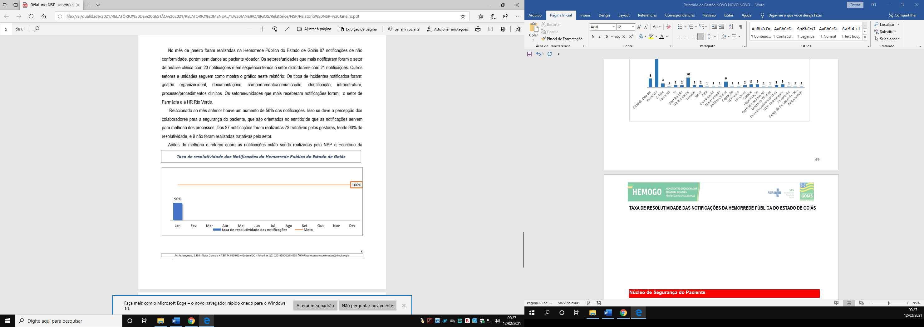

**Análise** **Crítica:** No mês analisado, foram realizadas 87 notificações na Hemorrede Pública Estadual de Goiás. Foram realizadas 78 tratativas das 87 notificações perfazendo um total 90% de adesão. As 9 pendentes estão ainda dentro do prazo vigente.

## 24.3 CLASSIFICAÇÃO DE INCIDENTES

## 

## 24.4 ESTRATIFICAÇÃO DE NOTIFICAÇÕES POR SETORES (REGISTRADAS)

## 24.5 ESTRATIFICAÇÃO DE NOTIFICAÇÕES POR SETORES (NOTIFICADAS)

**Análise:** No mês de janeiro foram realizadas na Hemorrede Pública do Estado de Goiás 87 notificações de não conformidade, porém sem danos ao paciente /doador. Os setores/unidades que mais notificaram foram o setor de análise clínica com 23 notificações e em sequência temos o setor ciclo doares com 21 notificações. Outros setores e unidades seguem como mostra o gráfico neste relatório. Os tipos de incidentes notificados foram: gestão organizacional, documentações, comportamento/comunicação, identificação, infraestrutura, processo/procedimentos clínicos. Os setores/unidades que mais receberam notificações foram: o setor de Farmácia e a HR Rio Verde.

# **NUTRIÇÃO**

## 25.1 CONSOLIDADO DE ATENDIMENTOS NUTRICIONAIS (CONSULTA)

|  |  |  |  |  |  |  |  |  |  |  |  |  |
| --- | --- | --- | --- | --- | --- | --- | --- | --- | --- | --- | --- | --- |
| **CONSULTAS NUTRICIONAIS 2021** | | | | | | | | | | | | |
|  |  |  |  |  |  |  |  |  |  |  |  |  |
| **Dados** | **jan/21** | **fev/21** | **mar/21** | **abr/21** | **mai/21** | **jun/21** | **jul/21** | **ago/21** | **set/21** | **out/21** | **nov/21** | **dez/21** |
| Atendimentos | 43 |  |  |  |  |  |  |  |  |  |  |  |
| Meta | 40 | 40 | 40 | 40 | 40 | 40 | 40 | 40 | 40 | 40 | 40 | 40 |
| % Alcance | 108% |  |  |  |  |  |  |  |  |  |  |  |
|  | | | | | | | | | | | | |

**ATENDIMENTOS CLÍNICOS MENSAIS 2021**

**HEMOCENTRO COORDENADOR**

**Análise Crítica:** Conforme análise no período foram realizados 43 consultas nutricionais no Hemocentro Coordenador perfazendo um total de alcance sobre a meta de 108%, superando meta contratual.

## 25.2 CONSOLIDADO DE DISPENSAÇÃO E CONTROLE DE INSUMOS E ALIMENTOS NA HEMORREDE PÚBLICA ESTADUAL DE GOIÁS.

|  |  |  |  |  |  |  |  |  |  |  |  |  |
| --- | --- | --- | --- | --- | --- | --- | --- | --- | --- | --- | --- | --- |
|  | **DISPENSAÇÃO DE GÊNEROS ALIMENTÍCIOS SECOS - HEMORREDE PÚBLICA ESTADUAL** | | | | | | | | | | | |
|  | **BOLACHAS** | | | | | | | | | | | |
|  | **JAN** | **FEV** | **MAR** | **ABR** | **MAI** | **JUN** | **JUL** | **AGO** | **SET** | **OUT** | **NOV** | **DEZ** |
| **Dispensação** | 1150 |  |  |  |  |  |  |  |  |  |  |  |
| **Média de 2020** | 1630 | 1630 | 1630 | 1630 | 1630 | 1630 | 1630 | 1630 | 1630 | 1630 | 1630 | 1630 |

|  |  |  |  |  |  |  |  |  |  |  |  |  |  |
| --- | --- | --- | --- | --- | --- | --- | --- | --- | --- | --- | --- | --- | --- |
|  | **DISPENSAÇÃO DE GÊNEROS ALIMENTÍCIOS SECOS - HEMORREDE PÚBLICA ESTADUAL** | | | | | | | | | | | | |
|  | **DOCES** | | | | | | | | | | | | |
|  | **JAN** | **FEV** | **MAR** | **ABR** | **MAI** | **JUN** | **JUL** | **AGO** | **SET** | **OUT** | **NOV** | **DEZ** |
| **Dispensação** | 3468 |  |  |  |  |  |  |  |  |  |  |  |
| **Média de 2020** | 3828 | 3828 | 3828 | 3828 | 3828 | 3828 | 3828 | 3828 | 3828 | 3828 | 3828 | 3828 |

|  |  |  |  |  |  |  |  |  |  |  |  |  |
| --- | --- | --- | --- | --- | --- | --- | --- | --- | --- | --- | --- | --- |
|  | **DISPENSAÇÃO DE GÊNEROS ALIMENTÍCIOS MOLHADOS - HEMORREDE PÚBLICA ESTADUAL** | | | | | | | | | | | |
|  | **SUCOS** | | | | | | | | | | | |
|  | **JAN** | **FEV** | **MAR** | **ABR** | **MAI** | **JUN** | **JUL** | **AGO** | **SET** | **OUT** | **NOV** | **DEZ** |
| **Dispensação** | 4440 |  |  |  |  |  |  |  |  |  |  |  |
| **Média de 2020** | 4707 | 4707 | 4707 | 4707 | 4707 | 4707 | 4707 | 4707 | 4707 | 4707 | 4707 | 4707 |

|  |  |  |  |  |  |  |  |  |  |  |  |  |
| --- | --- | --- | --- | --- | --- | --- | --- | --- | --- | --- | --- | --- |
|  | **DISPENSAÇÃO DE GELO TRITURADO – HEMOCENTRO COORDENADOR** | | | | | | | | | | | |
|  |  | | | | | | | | | | | |
|  | **JAN** | **FEV** | **MAR** | **ABR** | **MAI** | **JUN** | **JUL** | **AGO** | **SET** | **OUT** | **NOV** | **DEZ** |
| **Dispensação** | 10 |  |  |  |  |  |  |  |  |  |  |  |
| **Média de 2020** | 12 | 12 | 12 | 12 | 12 | 12 | 12 | 12 | 12 | 12 | 12 | 12 |

|  |  |  |  |  |  |  |  |  |  |  |  |  |
| --- | --- | --- | --- | --- | --- | --- | --- | --- | --- | --- | --- | --- |
|  | **SOLICITAÇÕES DE ALMOÇO – HEMOCENTRO COORDENADOR** | | | | | | | | | | | |
|  |  | | | | | | | | | | | |
|  | **JAN** | **FEV** | **MAR** | **ABR** | **MAI** | **JUN** | **JUL** | **AGO** | **SET** | **OUT** | **NOV** | **DEZ** |
| **Solicitações** | 165 |  |  |  |  |  |  |  |  |  |  |  |
| **Média de 2020** | 180 | 180 | 180 | 180 | 180 | 180 | 180 | 180 | 180 | 180 | 180 | 180 |

|  |  |  |  |  |  |  |  |  |  |  |  |  |
| --- | --- | --- | --- | --- | --- | --- | --- | --- | --- | --- | --- | --- |
|  | **SOLICITAÇÕES DE PRODUTOS/ALIMENTO – HEMORREDE PÚBLICA ESTADUAL** | | | | | | | | | | | |
|  | **MISTO FRIO** | | | | | | | | | | | |
|  | **JAN** | **FEV** | **MAR** | **ABR** | **MAI** | **JUN** | **JUL** | **AGO** | **SET** | **OUT** | **NOV** | **DEZ** |
| **Solicitações** | 3283 |  |  |  |  |  |  |  |  |  |  |  |
| **Média de 2020** | 3767 | 3767 | 3767 | 3767 | 3767 | 3767 | 3767 | 3767 | 3767 | 3767 | 3767 | 3767 |

|  |  |  |  |  |  |  |  |  |  |  |  |  |
| --- | --- | --- | --- | --- | --- | --- | --- | --- | --- | --- | --- | --- |
|  | **CONSUMO DE PRODUTOS/ALIMENTO – HEMORREDE PÚBLICA ESTADUAL** | | | | | | | | | | | |
|  | **MISTO FRIO** | | | | | | | | | | | |
|  | **JAN** | **FEV** | **MAR** | **ABR** | **MAI** | **JUN** | **JUL** | **AGO** | **SET** | **OUT** | **NOV** | **DEZ** |
| **Consumo** | 3222 |  |  |  |  |  |  |  |  |  |  |  |
| **Média de 2020** | 3665 | 3665 | 3665 | 3665 | 3665 | 3665 | 3665 | 3665 | 3665 | 3665 | 3665 | 3665 |

|  |  |  |  |  |  |  |  |  |  |  |  |  |
| --- | --- | --- | --- | --- | --- | --- | --- | --- | --- | --- | --- | --- |
|  | **DESCARTE DE PRODUTOS/ALIMENTO – HEMORREDE PÚBLICA ESTADUAL** | | | | | | | | | | | |
|  | **MISTO FRIO** | | | | | | | | | | | |
|  | **JAN** | **FEV** | **MAR** | **ABR** | **MAI** | **JUN** | **JUL** | **AGO** | **SET** | **OUT** | **NOV** | **DEZ** |
| **Descarte** | 61 |  |  |  |  |  |  |  |  |  |  |  |
| **Média de 2020** | 78 | 78 | 78 | 78 | 78 | 78 | 78 | 78 | 78 | 78 | 78 | 78 |

|  |  |  |  |  |  |  |  |  |  |  |  |  |
| --- | --- | --- | --- | --- | --- | --- | --- | --- | --- | --- | --- | --- |
|  | **PERFIL DE FORNECEDORES – HEMORREDE PÚBLICA ESTADUAL** | | | | | | | | | | | |
|  |  | | | | | | | | | | | |
|  | **JAN** | **FEV** | **MAR** | **ABR** | **MAI** | **JUN** | **JUL** | **AGO** | **SET** | **OUT** | **NOV** | **DEZ** |
| **Perecíveis** | 3.283 |  |  |  |  |  |  |  |  |  |  |  |
| **Não perecíveis** | 9.058 |  |  |  |  |  |  |  |  |  |  |  |
| **Total** | 12.341 |  |  |  |  |  |  |  |  |  |  |  |

**Análise Crítica:** O controle de consumo e descarte de alimentos é realizado dentro do preconizado e seu percentual se encontra dentro da margem de segurança de 10%, sendo necessário manter para que sejam evitadas tais intercorrências, como a falta de lanches perecíveis aos doadores.

# **SESMT**

## 26.1 CONSOLIDADO DE EXAMES PERIÓDICOS REALIZADOS NA HEMORREDE PÚBLICA ESTADUAL DE GOIÁS.

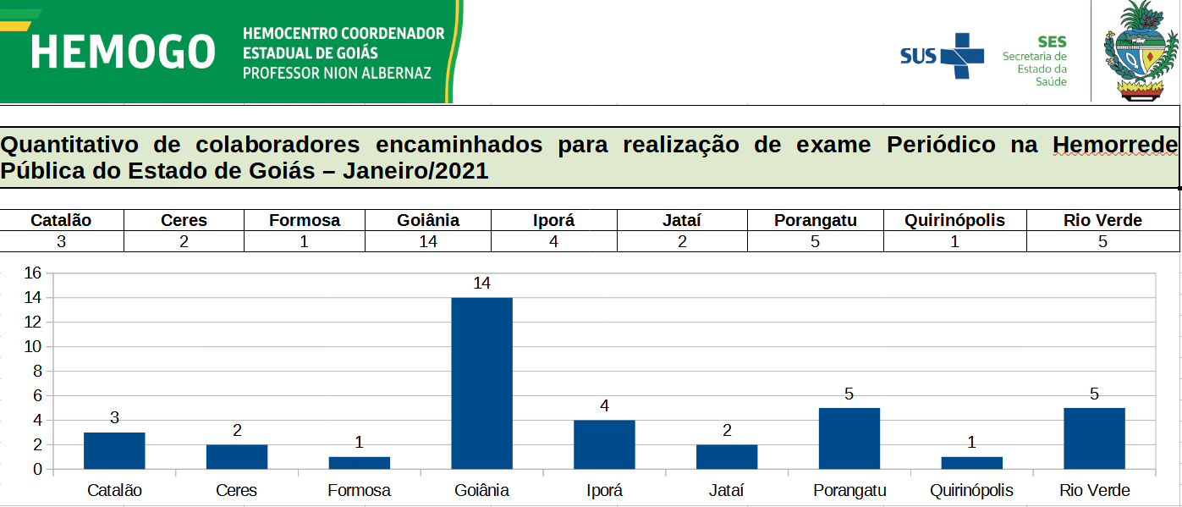

|  |  |  |  |  |  |  |  |  |  |  |  |  |
| --- | --- | --- | --- | --- | --- | --- | --- | --- | --- | --- | --- | --- |
| **Nº EXAMES PERIÓDICOS REALIZADOS NA HEMORREDE PÚBLICA ESTADUAL EM 2021** | | | | | | | | | | | | |
|  |  |  |  |  |  |  |  |  |  |  |  |  |
| **Dados** | **jan/21** | **fev/21** | **mar/21** | **abr/21** | **mai/21** | **jun/21** | **jul/21** | **ago/21** | **set/21** | **out/21** | **nov/21** | **dez/21** |
| Programdos | 37 |  |  |  |  |  |  |  |  |  |  |  |
| Realizados | 37 |  |  |  |  |  |  |  |  |  |  |  |
| % Alcance | 100% |  |  |  |  |  |  |  |  |  |  |  |
|  | | | | | | | | | | | | |

## 26.2 CONSOLIDADO DE ACIDENTES DE TRABALHO OCORRIDOS NA HEMORREDE PÚBLICA ESTADUAL DE GOIÁS.

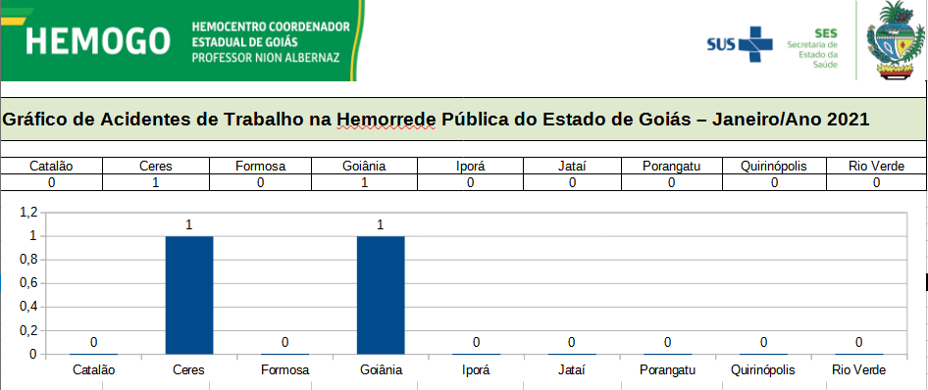

|  |  |  |  |  |  |  |  |  |  |  |  |  |
| --- | --- | --- | --- | --- | --- | --- | --- | --- | --- | --- | --- | --- |
| **Nº ACIDENTES DE TRABALHO HEMORREDE PÚBLICA ESTADUAL EM 2021** | | | | | | | | | | | | |
|  |  |  |  |  |  |  |  |  |  |  |  |  |
| **Dados** | **jan/21** | **fev/21** | **mar/21** | **abr/21** | **mai/21** | **jun/21** | **jul/21** | **ago/21** | **set/21** | **out/21** | **nov/21** | **dez/21** |
| T. de acidentes | 2 |  |  |  |  |  |  |  |  |  |  |  |
|  | | | | | | | | | | | | |

**Análise Crítica:** Foram registrados no mês de Janeiro, dois acidentes de trabalho na Hemorrede Pública do Estado de Goiás, um devido a um Ato Inseguro e um devido à Condições Inseguras, as unidades que registramos os acidentes receberam orientações sobre fatores de risco para que não seja evidenciado outros acidentes.

## 26.3 CRONOGRAMA DE AÇOES DO SESMT.

|  |  |  |  |  |  |  |  |  |  |  |  |  |  |
| --- | --- | --- | --- | --- | --- | --- | --- | --- | --- | --- | --- | --- | --- |
| **CRONOGRAMA DE TREINAMENTOS DO SESMT DA HEMORREDE PÚBLICA ESTADUAL EM 2021** | | | | | | | | | | | | | |
|  |  |  |  |  |  |  |  |  |  |  |  |  |
| **Dados** | **jan/21** | **fev/21** | **mar/21** | **abr/21** | **mai/21** | **jun/21** | **jul/21** | **ago/21** | **set/21** | **out/21** | **nov/21** | **dez/21** |
| Programados | 2 |  |  |  |  |  |  |  |  |  |  |  |
| Executados | 2 |  |  |  |  |  |  |  |  |  |  |  |
| % alcance | 100% |  |  |  |  |  |  |  |  |  |  |  |

**Análise Crítica:** No mês de janeiro foram realizados treinamentos de integração dos novos colaboradores e dos motoristas prestadores de serviço da Hemorrede Pública Estadual de Hemoterapia e Hematologia de Goiás, atingindo 100% dos treinamentos previstos para o período.

# **APOIO LOGÍSTICO E OPERACIONAL**

## 27.1 PATRIMÔNIO

## 27.2 BENS ADQUIRIDOS NO MÊS

**Análise Crítica**: No mês de janeiro foram adquiridos 36 equipamentos de informática devido a inauguração do Hemocentro Coordenador, visto que a maior solicitação de equipamentos foi relacionado a compra de SWITCH para melhoria da internet, foram solicitados 76 novos equipamentos dentre eles camas para atendimento ambulatorial, macas, suportes de soros, carrinho plataforma, centrifugas, e os mobiliários devido a inauguração do Hemocentro Coordenador.

## 27.3 CONTROLE DE BENS DEVOLVIDOS PARA SECRETARIA DO ESTADO DE SAÚDE DE GOIÁS.

**Análise Crítica**: No mês de janeiro não houve nenhuma devolução patrimonial.

## 27.4 ORDENS DE PAGAMENTOS NO MÊS

**Análise Crítica**: No mês de janeiro houveram 71 solicitações de pagamentos, sendo divididas pelas ordens de pagamento avulsos( que não possuem contrato) e 58 que possuem contratos, comparado com os últimos 3 meses houve uma redução de 9%,, essa redução se deve ao termio das aquisições do novo Hemocentro.

## 27.5 DEMONSTRATIVO MENSAL DO SERVIÇOS DE MANUTENÇÃO NA HEMORREDE

**Análise Crítica:** Em janeio foi evidenciado 48 serviços de manutenção sendo que que 43% dos chamados de manutenção foi relacionado ao serviços de coleta externa, devido aacionamento do eletricista para ligar a unidade móvel. Baseado nos últimos 3 meses foi verificado que está na média de

1. **ALMOXARIFADO**

## 28.1 ESTATÍSTICA DE DISPENSAÇÃO DE PRODUTOS POR SETOR/ UNIDADE.

**Análise Crítica:** No mês de janeiro os setores que tiveram maiores dispensação foram manutenção com 88,19% tendo em vista as obras do novo Hemocentro Coordenador, logo está os setores de Tecnologia de Informação devido a dispensação de teclados, mouses, placas de memória, setor de coleta externa, Recepção do Doador, coleta de sangue, e Hemorrede onde a maior dispensação está relacionado ao material de escritorio, EPI´S e descartáveis (Copo, Sacos Transparentes) . Os setores que tiveram índice menor de dispensação foram Controle de Qualidade, Recursos Humanos, Diretoria Administativa e Apoio Logistico e Escritório de qualidade, devido a baixo insumo de materiais dispensados pelo almoxarifado.

# **RELATÓRIO DE ATIVIDADES REALIZADAS NA HEMORREDE PÚBLICA ESTADUAL DE GOIÁS**

**29.1 PRINCIPAIS AÇÕES REALIZADAS**

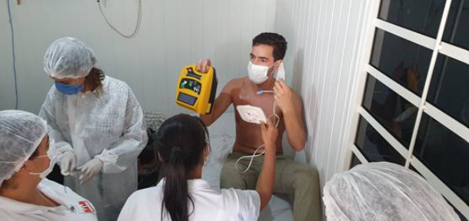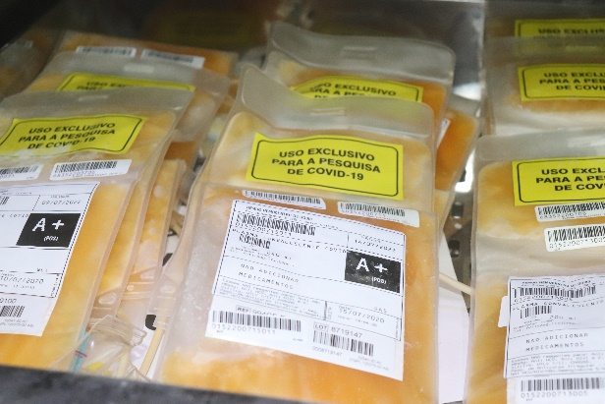

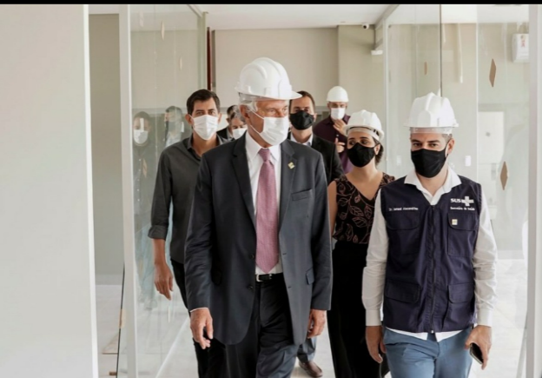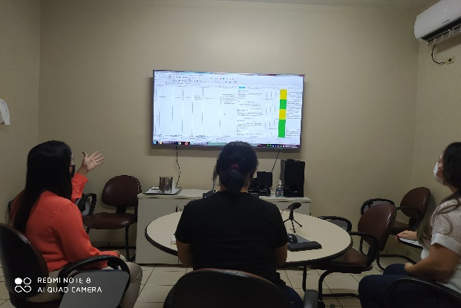

Hemocentro da continuidade de mapeamento de

processos nos setores.

Governador do Estado de Goiás Ronaldo Caiado e

Secretário de Estado de Saúde Ismael Alexandrino

Visita as obras do Hemocentro.

Equipes do Hemocentro passam por treinamento sobre intercorrências.

CONEP autoriza prorrogação do cronograma

do estudo sobre infusão de plasma para tratamento

Da Covid-19.

**29.2 VISITAS REALIZADAS DO COMITÊ TRANSFUSIONAL AS UNIDADES DO ESTADO**

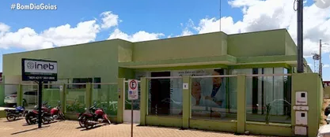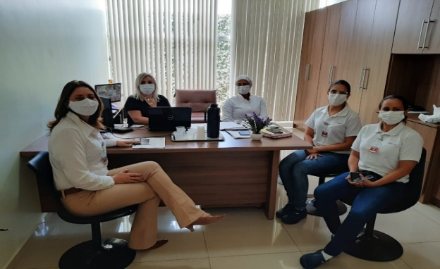

SEANEF- visitas técnicas em laboratório de Formosa – GO, realizada em 08/01/2021

SEANEF- visitas técnicas em laboratório de Formosa – GO, realizada em 08/01/2021

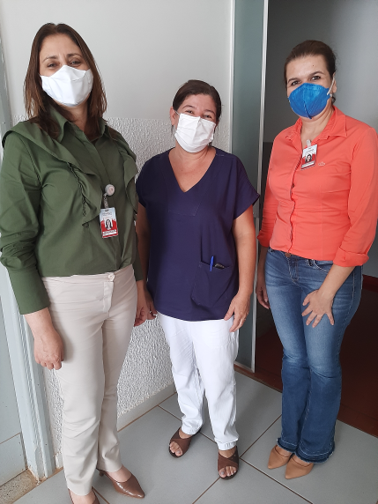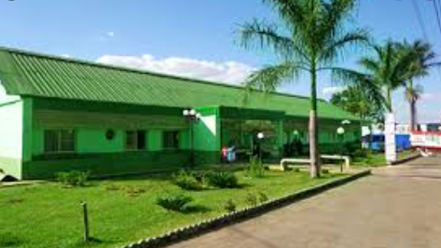

Visitas técnicas em Hospital São Vicente de Paulo Piracanjuba – GO, realizada em 12/01/2021

Visitas técnicas em Hospital Municipal Thuany Garcia Ribeiro Piracanjuba – GO, realizada em 12/01/2021

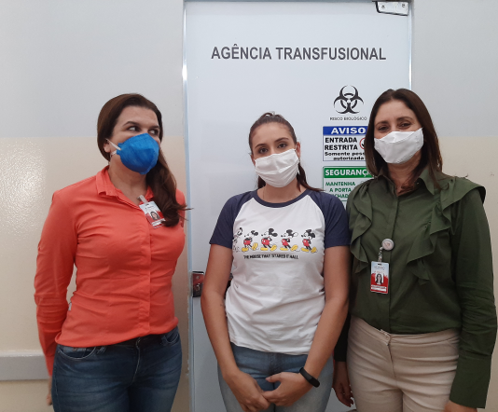

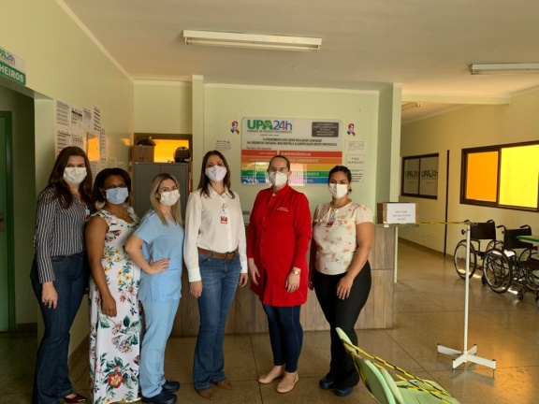

Visitas técnicas em Hospital Municipal de Iporá- GO, realizada em 22/01/2021.

Visitas técnicas em Agencia Transfusional no Hospital Municipal André Alla Filho Caldas Novas – GO, realizada em 12/01/2021.

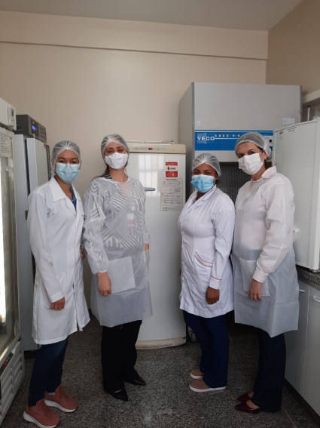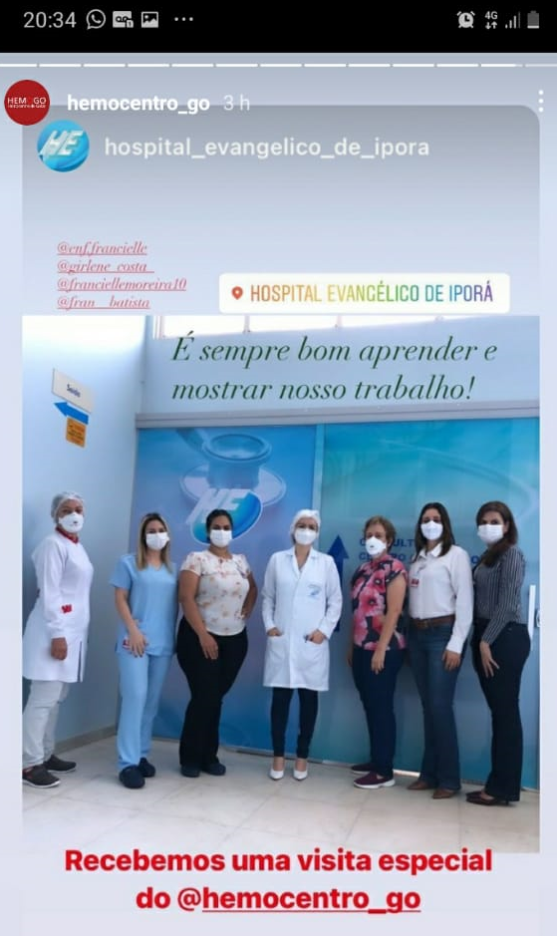

Visitas técnicas em Agencia Transfusional – Santa Helena -GO (HURSO), realizada em 29/01/2021.

Visitas técnicas em Hospital Evangélico de Iporá- GO, realizada em 22/01/2021.

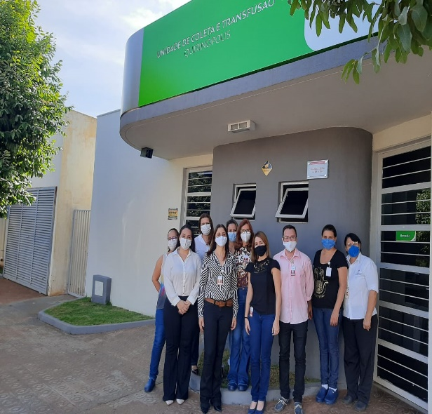

Visitas técnicas em UCT Quirinópolis - GO, realizada em 29/01/2021.

# **CONSIDERAÇÕES FINAIS**

No mês de janeiro observamos um aumento da demanda de sangue em todo Estado devido à ampliação da regionalização (reestruturação dos hospitais de referência no interior), abertura do comércio e pactuação com novas unidades de saúde.

Visando minimizar essa situação, temos adotado estratégias de captação de doadores como busca de novas parcerias, acionamento de doadores por e-mail, Facebook, Instagram e contato telefônico, divulgação da necessidade de sangue na imprensa e produção de conteúdo educativo no site e Instagram desmistificando o procedimento de doação.

O reflexo dessa balança desfavorável impacta diretamente na capacidade de produção de sangue e hemocomponentes.

Em relação ao atendimento ambulatorial, atendendo às recomendações do Ministério Saúde e Secretaria Estadual de Saúde reduzimos o atendimento eletivo aos pacientes portadores de doenças crônicas do ambulatório de Hematologia em 50%, fato que impactou na produção ambulatorial.

Em relação aos processos de qualidade, por sua vez, observamos um avanço na padronização de processos, notificação de eventos e uso das ferramentas da qualidade.

A busca pela excelência faz parte das atividades do dia-a-dia na Hemorrede. Nesse sentido, a Hemorrede persistiu na busca pelo aprimoramento de seus processos, de modo a viabilizar apoio consistente à realização das atividades finalísticas, com vistas ao cumprimento da missão institucional e alcance dos objetivos estratégico.

